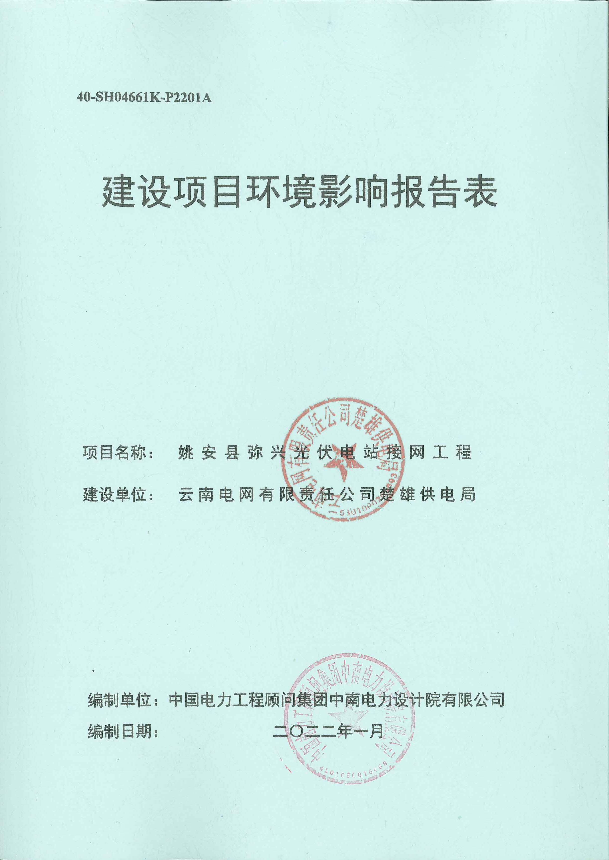
40-SH04661K-P2201A

建设项目环境影响报告表

项目名称： | 姚安县弥兴光伏电站接网工程
建设单位： | 云南电网有限责任公司楚雄供电局

编制单位：中国电力工程顾问集团中南电力设计院有限公司
编制日期： 二〇二二年一月
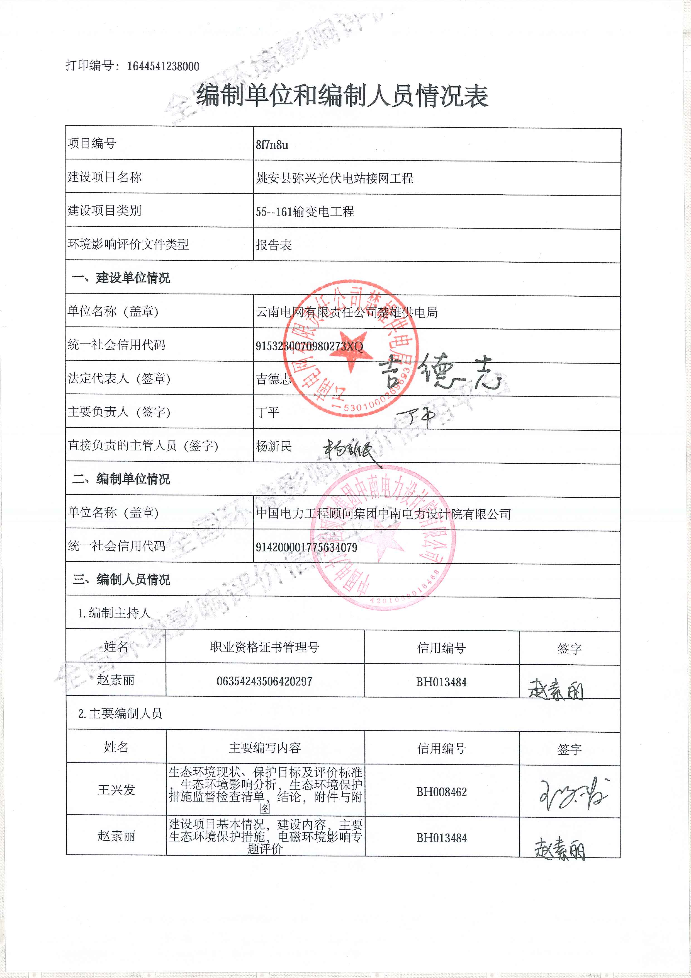

目录
一、建设项目基本情况 1
二、建设内容 9
三、生态环境现状、保护目标及评价标准 19
四、生态环境影响分析 35
五、主要生态环境保护措施 54
六、生态环境保护措施监督检查清单 64
七、结论 70
八、电磁环境影响专题评价 71

一、建设项目基本情况
建设项目  名称 | 姚安县弥兴光伏电站接网工程
项目代码 | 2201-532300-04-01-635631
建设单位  联系人 | 杨新民 |  | 联系方式 | 0878-3205184
建设地点 | 云南省楚雄彝族自治州姚安县、南华县、楚雄市
地理坐标 | 1、500kV鹿城变扩建220kV间隔工程：E101°25′29.113″，N25°11′33.208″。  2、新建220kV弥兴光伏电站～鹿城变线路工程：  起点：E101°25′34.015″，N25°11′31.602″；终点：E101°10′22.917″，N25°22′27.119″。
建设项目  行业类别 | 55-161输变电工程 | 用地（用海）面积（m²）/长度（km） |  | 21490/41
建设性质 | 新建（迁建）  □改建  □扩建  □技术改造 | 建设项目  申报情形 |  | 首次申报项目  □不予批准后再次申报项目  □超五年重新审核项目  □重大变动重新报批项目
项目审批（核准/备案）部门（选填） | 楚雄州发展和改革委员会 | 项目审批（核准/备案）文号（选填） |  | 楚发改能源〔2022〕5号
总投资(万元) | 7486 | 环保投资(万元) |  | 49
环保投资  占比（%） | 0.65 | 施工工期 |  | 5个月
是否开工建设 | 否  □是：
专项评价  设置情况 | 本工程为不涉及《建设项目环境影响报告表编制技术指南（生态影响类）》（试行）中所包含环境敏感区的输变电建设项目，根据《环境影响评价技术导则输变电》（HJ24-2020）及《建设项目环境影响报告表编制技术指南（生态影响类）》（试行）中专项评价设置原则，本报告设电磁环境影响专题评价。
规划情况 | 本项目主要是满足弥兴光伏电站电力的送出，实现电站电力送至楚雄乃至云南电网消纳。
规划环境影响  评价情况 | 无
规划及规划环境影响评价符合性分析 | 本工程属于楚雄州“十四五”智能电网发展规划中拟建的220kV线路工程，符合当地电网规划。  为满足弥兴光伏电站电力的送出，实现电站电力送至楚雄乃至云南电网消纳，建设姚安县弥兴光伏电站接网工程是必要的。
其他符合性  分析 | - 与“三线一单”符合性分析  2021年8月11日，楚雄彝族自治州人民政府颁布了《楚雄州人民政府关于印发楚雄州“三线一单”生态环境分区管控实施方案的通知》（楚政通〔2021〕22号），提出：“为贯彻落实《中共中央国务院关于全面加强生态环境保护坚决打好污染防治攻坚战的意见》（中发〔2018〕17号）、《云南省人民政府关于实施“三线一单”生态环境分区管控的意见》（云政发〔2020〕29号）等文件精神，落实生态保护红线、环境质量底线、资源利用上线和生态环境准入清单，实施生态环境分区管控，推动生态环境质量改善，促进高质量发展，结合我州实际，制定本实施方案。”  本工程与楚雄彝族自治州生态环境管控总体要求的相符性分析详见表1。  表1 本工程与楚雄彝族自治州生态环境管控总体要求相符性分析  管控 领域 管控要求 相符性分析  空间布局约束 （1）严格落实国家产业政策。将资源承载能力、生态环境容量作为承接产业转移的基础和前提，合理确定承接产业转移重点，禁止引进环境污染大、资源消耗高、技术落后的生产能力。严禁以任何名义、任何方式核准或备案产能严重过剩行业的增加产能项目。 （2）严格按照《云南省长江经济带发展负面清单指南实施细则》（试行）要求，禁止在金沙江、长江一级支流（南广河、赤水河）岸线边界1公里范围内新建、扩建化工园区和化工项目。禁止在合规园区外新建、扩建钢铁、石化、化工、焦化、建材、有色等高污染项目。 （3）禁止在金沙江、长江一级支流（南广河、赤水河）建设除党中央、国务院、国家投资主管部门、省级有关部门批复同意以外的过江基础设施项目。禁止在金沙江岸线3公里、长江一级支流岸线（南广河、赤水河）1公里范围内新建、改建、扩建尾矿库。 （4）在永久基本农田集中区域，不得新建可能造成土壤污染的建设项目；已建成的应当限期关闭拆除。拟开发为农用地的未利用地，要开展土壤环境质量状况评估，不符合相应标准的，不得种植食用农产品。 （5）在天然气干、支线可以覆盖的地区原则上不再新建、改建、扩建以煤（油）为燃料的项目。全州产业聚集区集中建设热电联产机组或大型集中供热设施，逐步淘汰分散燃煤锅炉。在不具备热电联产集中供热条件的地区，现有多台燃煤小锅炉的，可按照等容量替代原则建设大容量燃煤锅炉。 （1）根据国家发展和改革委员会颁布的《产业结构调整指导目录（2019年本）》，本工程属于其中“第一类鼓励类”项目中的“电网改造与建设”项目，符合国家产业政策，不属于落后产能。 （2）本工程为电网基础设施建设项目，不属于钢铁、石化、化工、焦化、建材、有色等高污染项目，本工程建设和运营阶段均无焚烧产生有毒有害烟尘和恶臭气体物质的施工工艺和生产工艺。 （3）本工程不涉及金沙江、长江一级支流等流域。本工程属于电力行业电网基础设施建设项目，无需新建、改建、扩建尾矿库。 （4）本工程中的变电站扩建工程利用站内预留场地进行建设，不新征占地，新建220kV输电线路选线尽量避让了基本农田。 （5）本工程属于能源电力类项目，不属于重污染类、危险化学品类、以煤（油）为燃料的项目。  污染物排放管控 （1）严格控制缺水地区、水污染严重地区和敏感区域高耗水、高污染行业发展，新建、改建、扩建重点行业建设项目实行主要水污染物排放减量置换。 （2）严格保护城乡饮用水水源地，整治饮用水源保护区内的污染源，确保饮水安全。实现城镇生活污水、生活垃圾处理设施全覆盖和稳定运行。推进农村面源污染治理。对入驻企业较少，主要产生生活污水，工业污水中不含有毒有害物质的工业集中区，其污水可就近依托城镇污水处理厂进行处理；对工业污水排放量较小的工业集中区，可依托工业企业治污设施处理后达标排放。新建冶金、电镀、有色金属、化工、印染、制革、原料药制造等企业，原则上布局在符合产业定位的园区，其排放的污水由园区污水处理厂集中处理。 （3）加大VOCs减排力度，扎实推动PM_{2.5}和臭氧协同控制，有效巩固环境空气质量优良天数比例。在持续推进氮氧化物减排的基础上，重点加大石化、化工及含挥发性有机化合物产品制造企业和喷漆、制鞋、印刷、电子、服装干洗等行业清洁生产和污染治理力度，逐步淘汰挥发性有机化合物含量高的产品生产和使用，严控生产过程中逃逸性有机气体的排放。 （4）加强土壤污染防治，对农用地实施分类管理，对重点行业企业建设用地实行环境准入管理，进入各使用环节（储备、转让、收回以及改变用途）之前应按照规定进行土壤污染状况调查，动态更新土壤环境污染重点监管企业名单，实施土壤污染环境风险管控和修复名录制度，对污染地块开发利用实行联动监管。 （5）提高钢铁、水泥等高耗能产业减量置换比例，把高能效和低碳排放纳入产能减量置换门槛，明确重点行业二氧化碳排放达峰目标，控制工业、交通、建筑等行业温室气体排放。 （6）全州主要污染物总量控制目标达到省级考核要求。 （1）本工程经过楚雄彝族自治州姚安县、南华县及楚雄市，项目所在区域不属于缺水地区及水污染严重地区。 （2）本工程选线时避让了饮用水水源保护区，本工程属于输变电工程，变电站运行期间产生的少量生活污水经污水设施处理后用于站区绿化，不外排；生活垃圾经收集后定期清运至当地环卫部门指定的垃圾收集点，随当地生活垃圾一起处理；输电线路运营期无废污水及固体废物产生，不会对附近水环境及生态环境产生影响。 （3）本工程属于电力行业电网基础设施建设项目，不属于大气污染重点行业。本工程运营阶段无大气污染物排放。 （4）本工程已通过楚雄彝族自治州发展和改革委员会的审批，变电站扩建间隔工程利用站内预留场地进行建设，不新征占地，新建输电线路在建设、运营阶段将采取一系列生态保护和污染防治措施，可将项目建设对区域生态环境的影响控制在可以接受的水平。 （5）本工程属于电力行业电网基础设施建设项目，项目运营阶段不排放二氧化碳。 （6）本工程不涉及总量控制，在采取相应的环境保护措施后，工程运营期产生的主要环境影响：电磁环境、声环境影响能够满足国家相关标准要求。  环境风险防控 （1）以金沙江楚雄段为重点，研究建立环境风险评估体系，定期评估沿江河湖库工业企业、工业集中区环境风险，落实防控措施。重点开展长江流域金沙江楚雄段生态隐患和环境风险调查评估，划定高风险区域。 （2）强化全州与其他滇中城市的大气污染防治联防联控协作机制，加强区域内重污染天气应急联动。 （3）禁止在环境风险防控重点区域如城乡建设规划区、居民集中区、医院和学校附近、重要水源涵养生态功能区等，以及因环境污染导致环境质量不能稳定达标的区域内新建或扩建可能引发环境风险的项目，如冶金、化工、造纸、危险品生产和储运等。 （4）垃圾处理场、垃圾中转站、污水处理厂、生物发酵、规模化畜禽养殖、屠宰等产生恶臭气体的单位应当科学选址，与机关、学校、医院、居民住宅区等人口集中地区和其他依法需要特殊保护的区域保持符合规定的防护距离。 （1）本工程变电站产生的少量生活污水经污水设施处理后用于站区绿化，不外排。输电线路运营期无废污水产生，不会对附近水环境产生影响。 （2）本工程属于电力行业电网基础设施建设项目，不属于大气污染重点行业。本工程运营阶段无大气污染物排放。 （3）本工程在选线时避让了居民集中区、医院和学校、重要水源涵养生态功能区等，环境质量现状调查和监测结果表明本工程所在区域环境质量达标。针对变电站运营期可能存在的废变压器油泄露环境风险，变电站内设置了事故油池，其有效容积满足事故并失控状态下容纳全部变压器油的要求。 （4）本工程变电站产生的少量生活污水经污水设施处理后用于站区绿化，不外排；生活垃圾经收集后定期清运至当地环卫部门指定的垃圾收集点，随当地生活垃圾一起处理；输电线路运营期无废污水及固体废物产生。本工程的建设不会产生恶臭气体。  资源开发利用效率 （1）降低水、土地、矿产资源消耗强度，强化约束性指标管理。 （2）实行最严格的水资源管理制度，严格用水总量、强度指标管理，严格取水管控，建立重点监控取水单位名录，强化重点监控取水单位管理。全州年用水总量、万元工业增加值用水量降幅等指标达到省考核要求。 （3）坚持最严格的耕地保护制度，守住耕地保护红线。坚持节约用地，严格执行耕地占补平衡等制度，提高土地投资强度和单位面积产出水平。 （4）全州单位GDP能耗持续下降，能耗增量控制目标达到省考核要求。 （5）鼓励全州石化、化工、有色金属冶炼等行业运用工业节水、技术和装备，促进企业废水深度处理回用。 （6）实施金沙江龙川江等重点流域水库群联合调度，增加枯水期下泄流量，确保生态用水比例只增不降。 （1）本工程不新增水资源消耗。本期扩建工程在变电站围墙内进行，线路单塔面积小、开挖量小。本工程的建设不涉及矿产资源消耗。 （2）本工程施工用水主要来自施工人员的生活用水和少量施工用水。变电站运营期不增加运行和值守人员，不新增水资源消耗，输电线路运营期无废污水产生。工程的建设对全州年用水总量无较大影响。 （3）本工程位于丘陵及山地走线，涉及耕地较少，且施工阶段采取“占一补一”的原则，尽可能做到占补平衡。 （4）本工程的建设不影响全州单位GDP能耗。 （5）本工程属于电力行业建设项目，不属于石化、化工、有色金属冶炼等行业。 （6）本工程施工期产生的少量施工废水经处理后回用于施工场地喷洒抑尘等用途，不外排，不会对周围水环境产生不良影响。  综上所述，本工程与楚雄市彝族自治州“三线一单”生态环境管控总体要求相符。  - 与云南省生态保护红线相符性分析  （1）云南省生态保护红线划定情况  2018年6月29日，云南省人民政府以云政发〔2018〕32号《云南省人民政府关于发布云南省生态保护红线的通知》正式发布了云南省生态保护红线。云南省生态保护红线面积11.84万平方千米，占国土面积的30.90%，基本格局呈“三屏两带”：“三屏”——青藏高原南缘滇西北高山峡谷生态屏障、哀牢山—无量山山地生态屏障、南部边境热带森林生态屏障；“两带”——金沙江、澜沧江、红河干热河谷地带，东南部喀斯特地带。包含生物多样性维护、水源涵养、水土保持三大红线类型、11个分区。  （2）相关法律法规规定  2016年10月，原环境保护部印发《关于以改善环境质量为核心加强环境影响评价管理的通知》（环环评〔2016〕150号）中第一（一）条提出：“除受自然条件限制、确实无法避让的铁路、公路、航道、防洪、管道、干渠、通讯、输变电等重要基础设施项目外，在生态保护红线范围内，严控各类开发建设活动”。  2018年8月，生态环境部印发《关于生态环境领域进一步深化“放管服”改革，推动经济高质量发展的指导意见》（环规财〔2018〕86号）中第二（五）条提出：“对审批中发现涉及生态保护红线和相关法定保护区的输气管线、铁路等线性项目，指导督促项目优化调整选线、主动避让；确实无法避让的，要求建设单位采取无害化穿（跨）越方式，或依法依规向有关行政主管部门履行穿越法定保护区的行政许可手续、强化减缓和补偿措施。”  2019年10月，中共中央办公厅国务院办公厅印发《关于在国土空间规划中统筹划定落实三条控制线的指导意见》（厅字〔2019〕48号）中第二（四）条提出：“生态保护红线内，自然保护地核心保护区原则上禁止人为活动，其他区域严格禁止开发性、生产性建设活动，在符合现行法律法规前提下，除国家重大战略项目外，仅允许对生态功能不造成破坏的有限人为活动，主要包括：零星的原住民在不扩大现有建设用地和耕地规模前提下，修缮生产生活设施，保留生活必需的少量种植、放牧、捕捞、养殖；因国家重大能源资源安全需要开展的战略性能源资源勘查，公益性自然资源调查和地质勘查；自然资源、生态环境监测和执法包括水文水资源监测及涉水违法事件的查处等，灾害防治和应急抢险活动；经依法批准进行的非破坏性科学研究观测、标本采集；经依法批准的考古调查发掘和文物保护活动；不破坏生态功能的适度参观旅游和相关的必要公共设施建设；必须且无法避让、符合县级以上国土空间规划的线性基础设施建设、防洪和供水设施建设与运行维护；重要生态修复工程。”  （3）本工程与生态保护红线的关系  生态保护红线是生态空间范围内具有特殊重要生态功能必须实行强制性严格保护的区域。根据《云南省人民政府关于发布云南省生态保护红线的通知》（云政发〔2018〕32号），本工程不涉及云南省生态保护红线。  综上所述，本项目属于电网线性基础设施建设项目，本项目的建设与现行生态保护红线管理要求不冲突。  - 与《输变电建设项目环境保护技术要求》的相符性分析  本工程与《输变电建设项目环境保护技术要求》（HJ1113-2020）的相符性分析详见表2。  表2 本工程与《输变电建设项目环境保护技术要求》的相符性分析  阶段 标准要求 相符性分析  选址 选线 1、输变电建设项目选址选线应符合生态保护红线管控要求，避让自然保护区、饮用水源保护区等环境敏感区。 2、原则上避免在0类声环境功能区建设变电工程。 1、本工程选址选线避开了生态保护红线；本工程新建线路选线时，避让了自然保护区、饮用水水源保护区等环境敏感区。 2、本工程新建线路选线时避让了0类声环境功能区。  设计 1、变电工程应设置足够容量的事故油池及其配套的拦截、防雨、防渗等措施和设施。一旦发生泄漏，应能及时进行拦截和处理，确保油及油水混合物全部收集、不外排。 2、变电工程站内产生的生活污水宜考虑处理后纳入城市污水管网；不具备纳入城市污水管网条件的变电工程，应根据站内生活污水产生情况设置生活污水处理装置（化粪池、地埋式污水处理装置、回用水池、蒸发池等），生活污水经处理后回收利用、定期清理或外排，外排时应严格执行相应的国家和地方水污染物排放标准相关要求。 3、输电线路应因地制宜合理选择塔基基础，在山丘区应采用全方位长短腿与不等高基础设计，以减少土石方开挖。输电线路无法避让集中林区时，应采取控制导线高度设计，以减少林木砍伐，保护生态环境。 1、变电站前期已建设事故油池及其配套的拦截、防雨、防渗等措施和设施。 2、变电站前期已建设了生活污水处理系统，生活污水经处理后定期清理，不外排。 3、输电线路在山丘区采用全方位长短腿与不等高基础设计，减少了土石方开挖，采用增大线路档距、抬高线路高度等方式减少林木砍伐。  施工期 输变电建设项目施工应落实设计文件、环境影响评价文件及其审批部门审批决定中提出的环境保护要求。设备采购和施工合同中应明确环境保护要求，环境保护措施的实施和环境保护设施的施工安装质量应符合设计和技术协议书、相关标准的要求。 本环评依照环境保护相关法律法规、标准及规范要求，提出了一系列施工期生态环境、声环境、水环境、大气环境保护措施以及固体废物处置措施和要求，并将在项目建设过程中同时组织实施环境影响评价文件及其审批部门审批决定中提出的环境保护对策措施。  运营期 1、运行期做好环境保护设施的维护和运行管理，加强巡查和检查，保障发挥环境保护作用。定期开展环境监测，确保电磁、噪声、废水排放符合GB 8702、GB 12348、GB 8978等国家标准要求，并及时解决公众合理的环境保护诉求。 2、运行期应对事故油池的完好情况进行检查，确保无渗漏、无溢流。 3、变电工程运行过程中产生的变压器油、高抗油等矿物油应进行回收处理。废矿物油和废铅酸蓄电池作为危险废物应交由有资质的单位回收处理，严禁随意丢弃。不能立即回收处理的应暂存在危险废物暂存间或暂存区。 1、在采取本报告提出的各项环保措施的前提下，可确保变电站、线路产生的工频电场、工频磁场、噪声满足相应标准要求。 2、通过加强运营期的环保设施维护，可确保事故油池无渗漏、无溢流。 3、运营过程中产生的废变压器油和废铅酸蓄电池作为危险废物分别交由有危险废物处理资质的单位处理，不暂存。  综上所述，本工程建设满足《输变电建设项目环境保护技术要求》（HJ1113-2020）相关要求。

二、建设内容
地理位置 | 本工程经过云南省楚雄彝族自治州姚安县、南华县以及楚雄市境内。  500kV鹿城变电站位于楚雄彝族自治州楚雄市吕合镇。  本工程新建220kV输电线路经过楚雄彝族自治州姚安县、南华县以及楚雄市境内。
项目组成及规模 | - 项目组成  本工程建设内容包括500kV鹿城变扩建220kV间隔工程及新建220kV弥兴光伏电站～鹿城变线路工程。  本工程基本组成情况见表3。  表3 项目基本组成一览表  工程名称 姚安县弥兴光伏电站接网工程  建设单位 云南电网有限责任公司楚雄供电局  工程性质 新建，输变电工程  可研设计单位 中国能源建设集团云南省电力设计院有限公司  建设地点 云南省楚雄彝族自治州姚安县、南华县、楚雄市  500kV鹿城变扩建220kV间隔工程 项目 规模  主体工程 建设规模 新增220kV出线间隔1个  辅助工程及依托工程 给排水 依托前期工程  生活设施及辅助生产用房 依托前期工程  公用及环保工程 废蓄电池 站内运行期平时无废旧蓄电池产生，到达使用寿命的废旧蓄电池交由有资质单位（目前为云南振兴集团资源利用有限公司，云南电网有限责任公司目前正在与其开展合同续签）处置，不暂存。  站内生活垃圾处置 依托前期工程  站内生活污水处置 依托前期工程  新建220kV弥兴光伏电站～鹿城变线路工程 项目 规模  电压等级（kV） 220  线路路径长度（km） 41  导线型号 2×JNRLH60/LB1A-400/50 铝包钢芯耐热铝合金绞线  架设方式 单回路架设  杆塔型式 本工程架空线路杆塔选用《南方电网公司110kV～500kV输电线路杆塔标准化设计V2.1》2D1Y模块塔型。  - 500kV鹿城变扩建220kV间隔工程  （1）前期工程概况  500kV鹿城变电站于2018年7月建成投运。站内现有2台主变压器，容量为2×750MVA，500kV出线2回，220kV出线5回。  500kV鹿城变电站已采取的环保措施（设施）情况如下：  ①电磁环境  站内电气设备进行合理布局，对高压一次设备采用均压措施，选用具有抗干扰能力的电气设备，设置防雷接地保护装置，站内配电架构的高度、对地距离和相间均保持一定距离，设备间连线离地面保持一定高度，从而保证围墙外工频电场、工频磁场满足标准。  ②噪声  变电站的主要噪声源设备选用低噪声设备；主变压器布置在站址中间，以尽量减小噪声对站外环境的影响；变电站采取均压、选择高压电气设备和导体以及按晴天不出现电晕校验选择导线等措施，降低电晕放电噪声，变电站厂界噪声满足《工业企业厂界环境噪声排放标准》（GB12348-2008）2类标准要求。  ③水环境  建筑物顶部及场地雨水通过雨水口收集后经管道排入站外排水沟。变电站内的废水主要为值守人员和检修人员的生活污水。站内布设有污水处理装置，生活污水经污水处理装置处理后用于站区绿化，不外排，不会对周边造成水环境污染问题。  ④固体废物  变电站运行期的固体废物主要为值守人员和检修人员的生活垃圾，生活垃圾经收集后定期清运至当地环卫部门指定的垃圾收集点，随当地生活垃圾一起处理。到达使用寿命的废旧蓄电池交由有危废处理资质单位（目前为云南振兴集团资源利用有限公司，云南电网有限责任公司目前正在与其开展合同续签）处置，不在变电站内贮存。  ⑤事故变压器油处置设施  500kV鹿城变电站已建有1座60m³事故油池。  500kV鹿城变电站环保设施见图1。  主变贮油坑  化粪池 事故油池  地埋式污水处理设施 站内垃圾桶  图1 500kV鹿城变电站环保设施  （2）本期工程概况  1）建设内容及规模  本期拟扩建220kV出线间隔1个，至楚雄州姚安县弥兴130MW光伏电站升压站，扩建间隔采用自东向西第三个出线间隔。本期扩建工程在站内预留位置上建设，不需新征占地。  2）公用设施及环保设施依托关系  500kV鹿城变电站前期工程已经按终期规模建成了全站的场地、道路、供水、排水等辅助设施，本期工程不改扩建公用设施，环保设施依托情况如下：  ①排水设施  500kV鹿城变电站已建成完善的雨水排水系统，本期扩建场地内的雨水经盲沟或雨水口收集后排至站外水沟。  ②生活污水处理设施  本期扩建工程不增加运行人员，不增加生活污水量及排放口，生活污水处理依托已有污水处理装置处理。  ③固体废物处理设施  本期扩建工程不增加运行人员，不新增生活垃圾量，生活垃圾依托已有设施进行收集、处理。  ④变压器油处理设施  500kV鹿城变电站本期不新增主变压器等用油电气设备，无需改扩建已有事故油池。  - 输电线路工程  - 建设规模  - 新建220kV弥兴光伏电站～鹿城变线路工程  本工程新建220kV输电线路路径总长度约41km，全线采用单回路架设。  - 导线、杆塔、基础  （1）导线  拟建220kV线路导线2×JNRLH60/LB1A-400/50铝包钢芯耐热铝合金绞线，地线采用48芯OPGW-100。导线基本参数见表4。  表4 线路工程导线基本参数一览表  项目 220kV架空线路  导线型号 2×JNRLH60/LB1A-400/50  计算截面（mm²） 451.55  外径（mm） 27.6  允许载流量（A） 1097  （2）杆塔  本工程220kV架空线路杆塔选用《南方电网公司110kV～500kV输电线路杆塔标准化设计V2.1》2D1Y模块塔型。  （3）基础  针对本工程的地形、地质、交通及所选择的塔型等特点，本工程采用挖孔式、斜柱式基础、掏挖式基础三种基础型式。  - 线路导线对地距离及交叉跨越距离  （1）导线对地距离  按照《110kV～750kV架空输电线路设计规范》（GB50545-2010）规定，220kV输电线路导线对地最小允许距离见表5。  表5 不同地区的导线对地最小允许距离  线路经过地区 220kV线路最小距离(m) 计算条件  居民区 7.5 导线最大弧垂  非居民区 6.5 导线最大弧垂  对建筑物 垂直距离 6.0 导线最大弧垂  最小距离 5.0 最大风偏情况  水平距离 2.5 无风情况下  对树木自然生长高 垂直距离 4.5 导线最大弧垂  净空距离 4.0 导线最大风偏  果树、经济林、城市绿化灌木、街道行道树 3.5 导线最大弧垂  （2）交叉跨越  按照《110kV～750kV架空输电线路设计规范》（GB50545-2010）规定，220kV输电线路导线对各种被跨越物的最小垂直距离如表6。本线路工程主要交叉跨越情况见表7。  表6 导线与道路、河流、管道及各种架空线路交叉跨越的距离  被跨越物名称 220kV线路最小距离(m) 计算条件  建筑物 6.0 导线最大弧垂  铁路 7.5 导线最大弧垂  公路 8.0 导线最大弧垂  河流 4.0（至百年一遇洪水位） 导线最大弧垂  表7 本工程线路主要交叉跨越情况  交叉跨越对象 交叉跨越次数  220kV线路  穿500kV线路 5  穿220kV线路 3  跨110kV线路 1  跨35kV线路 1  跨高速（拟建） 1  跨天然气管道 1  跨输水管道 1  - 工程占地  本工程总占地面积约2.149hm²，其中永久占地约1.08hm²，临时占地约1.069hm²。永久占地中，线路工程塔基占地约1.08hm²。临时占地为线路施工临时占地、线路牵张场、临时施工道路等，线路工程临时占地约1.069hm²。工地占地详情见表8。  表8 本工程占地面积一览表 单位：hm²  项目名称 占地性质及面积 占地类型  永久占地 临时占地 合计  变电站工程 500kV鹿城变扩建220kV间隔工程 / / / /  小计 / / / /  线路工程 塔基区 （含塔基施工场地） 1.08 0.54 1.62 耕地、 Ⅲ类林地  牵张场区 0 0.189 0.189 耕地、 Ⅲ类林地  临时施工道路 0 0.34 0.34 耕地、Ⅲ类林地、机耕道路  小计 1.08 1.069 2.149 /  总计 1.08 1.069 2.149 /
总平面及现场布置 | - 500kV鹿城变扩建220kV间隔工程  500kV鹿城（吕合）变电站从北向南呈500kV配电装置区—主变及35kV配电装置区—220kV配电装置区三列式布置。500kV配电装置区位于站区北侧，向东、西两个方向出线；主变及35kV配电装置区布置在500kV配电装置区与220kV配电装置区之间；220kV配电装置区布置在站区南侧，向南出线。站前区布置在主变及35kV配电装置区东侧，与东侧的进站道路相接。站前区主要布置警传室、主控通信楼、站用电室、主变、35kV及220kV继电器室、室外生活给水设备、污水处理设施等建（构）筑物。  本期拟扩建220kV出线间隔1个，至楚雄州姚安县弥兴130MW光伏电站升压站，扩建间隔采用自东向西第三个出线间隔。扩建工程在站内预留位置建设，不需新征占地。  建设单位以合同形式要求施工单位在施工过程中必须按照设计要求，严格控制开挖范围及开挖量，变电站施工活动限制在站区范围内。  500kV鹿城变电站扩建220kV间隔工程示意图见图2。  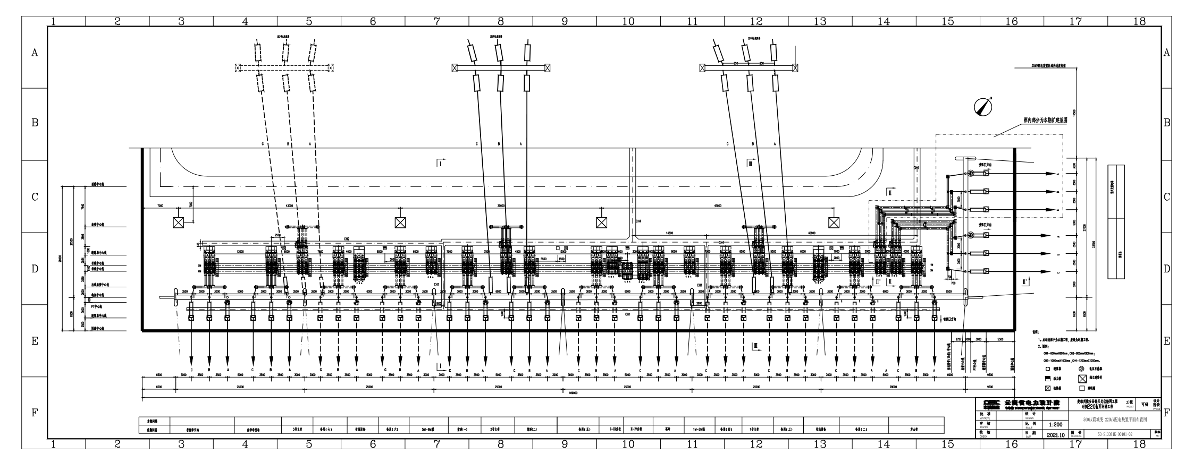  图2 500kV鹿城变电站扩建220kV间隔工程示意图  - 新建220kV弥兴光伏电站～鹿城变线路工程  线路起自弥兴光伏升压站西侧、南侧有密集的村庄及胡家山水库和红梅水库，线路从弥兴光伏升压站间隔出线后向东南方向走线，经杨家村、周家村、上罗文冲村、杨梅山、岔河至官庄后，钻越 500kV 大鹿线、500kV 小楚甲、乙线后向东走线，经地基冲、凤头村、大李家、黄家山、罗家、陶家、五本至曹家村，最后接入500kV鹿城变电站，全线为单回路架设，新建线路长度约41km。  建设单位以合同形式要求施工单位在施工过程中必须按照设计要求，严格控制开挖范围及开挖量，输电线路施工限制在事先划定的施工区内。
施工方案 | - 变电站扩建间隔工程施工工艺及施工组织  （1）施工工艺流程及方法  变电站扩建间隔工程施工工艺流程主要包括五个阶段，地基处理、建构筑物土石方工程、土建施工、设备进场运输、设备及网架安装等。变电站扩建间隔工程施工工艺流程详见图3。  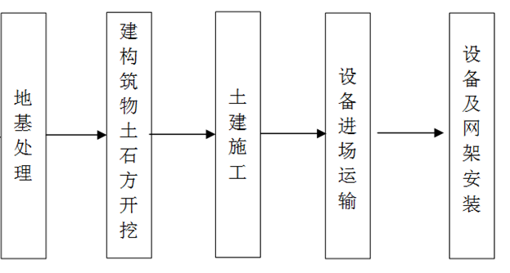  图3 变电站扩建间隔工程施工工艺流程  （2）施工组织  施工区内的规划布置由施工单位自行决定，一般应按先地下，后地上，先深后浅，先干线，后支线的原则安排施工。变电站扩建间隔工程建设周期约3个月。  - 输电线路工程施工工艺及组织  （1）施工工艺流程及方法  架空输电线路施工的工艺流程主要包括三个阶段，即准备工作、施工安装和启动验收。其中，施工安装通常又划分为土方、基础、杆塔、架线及接地五个工序。架空输电线路施工工艺流程详见图4。  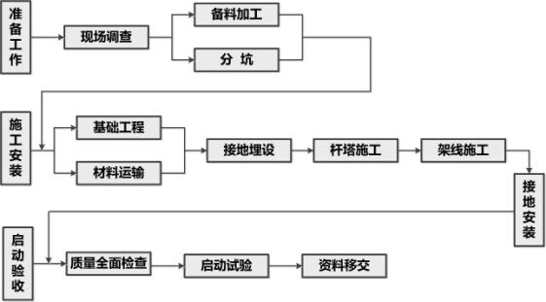  图4 输电线路工程施工工艺流程  1）基础施工。在完成复测分坑准备后，可按地质条件及杆塔明细表确定基础开挖方式和拟定基础施工方法，如人力开挖、爆扩成坑、现浇杆塔基础、预制基础等。  2）杆塔施工。杆塔施工时输电线路中的一道重要工序，其任务是将杆塔组立于基础之上，并牢固地用基础连接，用来支承架空导（地）线。  3）架线施工。架线施工的任务是将架空导（地）线按设计要求的架线应力（驰度）架设于已组立好的杆塔上。按照施工流程可分为：障碍的消除；搭设越线架；挂悬垂绝缘子串和放线滑车；放线；紧线与观测驰度；附件安装；导（地）线的连接。  4）接地安装。接地装置（包括接地体和接地引下线）大部分为地下隐蔽工程，故在施工中应严格按照规定操作安装，并需测量接地电阻值，使其符合要求后，才能投入运行。  （2）施工组织  施工区内的规划布置由施工单位自行决定，施工单位需结合本工程施工特点，按施工流程划分施工区域，合理安排施工场地，减少各专业和工种的相互施工干扰，为文明施工和安装创造有利条件，本工程须合理组织交通运输，使施工的各个阶段均达到交通方便，运输通畅，减少设备及材料的二次倒运。输电线路工程建设周期约5个月。
其他 | 1 方案比选  1.1 新建线路路径方案比选  根据《环境影响评价技术导则输变电》（HJ24-2020）要求：“当输变电建设项目进入《建设项目环境影响评价分类管理名录》规定的环境敏感区时，报告书中需增加选址、选线方案比选的内容。”  本工程推荐线路路径方案（中方案）不涉及《建设项目环境影响评价分类管理名录》规定的环境敏感区；依据可行性研究报告，本工程对拟建220kV弥兴光伏电站～鹿城变线路提出了南方案、北方案2个路径比选方案。  1.2 比选方案线路路径  （1）南方案  该线路起自弥兴光伏升压站西侧、南侧有密集的村庄及胡家山水库和红梅水库，线路从弥兴光伏升压站间隔出线后向东南方向走线，经杨家村、周家村、上罗文冲村、杨梅山、岔河至官庄后，线路分别钻越 500kV 大鹿线、500kV 小楚甲、乙线，然后向西南方向走线，经邓家屯、铺小河、大寺山、白庙、吴家、上石官、下石官、下庄科、呼龙厂、五么山、庵脚下、吕合镇、麦地冲、陈家至曹家村后接入 500kV鹿城变，全线为单回路架设，新建线路长度约52km。  （2）北方案  该线路起自弥兴光伏升压站至官庄段路径与南方案一致，路径至官庄后向东走线，然后蟠龙村、中村、大石门、潘家冲、背阴村、只红武村后接入 500kV 鹿城变。新建线路长度约 39km。该方案路径经过楚雄州三峰山州级自然保护区约 6km。  2 项目进展情况及环评工作过程  中国能源建设集团云南省电力设计院有限公司于2021年10月完成了楚雄州姚安县弥兴光伏接网工程的可行性研究报告。本环评依据该可行性研究报告开展工作。  根据《建设项目环境影响评价分类管理名录》（生态环境部令第16号，2021年1月1日施行），本工程应编制环境影响报告表。  受云南电网有限责任公司楚雄供电局委托，中国电力工程顾问集团中南电力设计院有限公司（以下简称“我公司”）承担本工程的环境影响评价工作。受委托后，我公司于2022年1月对工程所在区域进行了实地踏勘、调查，收集了自然环境有关资料，并委托武汉中电工程检测有限公司进行了电磁环境及声环境的现状监测。在现场踏勘、调查和现状监测的基础上，结合本工程特点及实际情况，根据相关的技术导则要求，进行了环境影响预测及评价，制定了环境保护措施。在上述工作的基础上，编制了《姚安县弥兴光伏电站接网工程环境影响报告表》，报请审批。

三、生态环境现状、保护目标及评价标准
生态环境现状 | - 环境功能区划  - 主体功能区划  根据《云南省人民政府关于印发云南省主体功能区规划的通知》（云政发〔2014〕1号），本规划将云南省国土空间按照开发方式分为重点开发区域、限制开发区域和禁止开发区域三大类。本工程所在地为国家级重点开发区域。重点开发区域是指有一定经济基础，资源环境承载能力较强，发展潜力较大，聚集人口和经济条件较好，应该重点进行工业化、城镇化开发的城市化地区，其主体功能是提供工业品和服务产品，聚集经济和人口，但也要保护好基本农田、森林、水域，提供一定数量的农产品和生态产品。  本工程属于电网基础设施建设项目，其主要作用是保障区域经济建设的能源供应，对当地经济和发展有一定促进作用。  - 生态功能区划  根据《云南省生态功能区划》，项目所在区域属于III高原亚热带北部常绿阔叶林生态区-III1滇中高原谷盆半湿润常绿阔叶林、暖性针叶林生态亚、暖性针叶林生态亚区-III1-4金沙江分水岭红岩山原水源涵养生态功能区。  （1）主要生态特征  以山原地貌为主，地处分水岭地带，水系发育不全，水资源相对匮乏，降水量800—1000毫米。地带性植被为半湿润常绿阔叶林，土壤主要为紫色土。  （2）主要生态环境问题  森林覆盖率低. 林种单一，森林质量差。  （3）生态环境敏感性  土壤侵蚀中度敏感、水源 涵养能力弱。  （4）主要生态系统服务功能  大流域分水岭地带的水源涵养。  （5）保护措施与发展方向  封山育林，发展经济林木，推行清洁生产和循环经济，提高森林质量，加强区域的水源涵养能力。  本工程中的变电站扩建间隔工程利用站内预留场地进行建设，不新征占地，不涉及林木砍伐；拟建线路沿线区域主要为农业植被和林业植被。农业植被主要为玉米、油菜等农作物，林业植被主要为松树林、杂木林。本线路工程在采取有效的植被恢复措施后，工程建设对植被的影响可控制在可接受范围内。本工程线路路径走向方案已取得相关地区人民政府、林业和草原局、生态环境局、水务局、自然资源局等相关部门的原则同意意见。  - 自然环境概况  - 地形、地貌  拟建线路多位于斜坡和山脊上，沿线海拔高程多在1800m~2300m之间，最高点在余家岔河村和三角冲村背后的山峰，海拔高度约2380m，相对高差一般在300m~500m之间，大部分地貌类型为属于构造剥蚀型低中山和中山地貌，局部为低山，丘陵和山间凹地，沿线大部分地段地形起伏较小，斜坡坡度多在20°~35°之间，局部可达45°以上。  - 地质、地震  拟建线路沿线杆塔所处位置地质条件较好，该区域内沉积岩系广泛发育，沿线均未看到泥石流、滑坡等不良地质现象，塔基较为稳定。  根据《建筑抗震设计规范（2016年版）》（GB50011-2010）及《中国地震动参数区划图》（GB18306-2015），工程区域地震基本烈度为VII度，地震动峰值加速度值为0.15g，地震动反应谱特征周期为0.45s。  - 水文  本工程变电站及输电线路评价范围内无大中型地表水体。  - 气候特征  工程区域位于云贵高原中部，气候属于亚热带湿润高原季风气候，冬干夏湿，气温日差较大，年差较小；冬无严寒、夏无酷暑；干湿季分明，雨热同季；日照充足，霜期较短，冬季降水偏少，气候特征详见表9。  表9 气候特征一览表  项目 单位 特征值  多年平均气温 ℃ 14.1  极端最高气温 ℃ 31.9  极端最低气温 ℃ -9.1  年平均风速 m/s 2.0  最冷月均湿度 % 80  年均降雨量 mm 862.7  - 植被  根据现场调查，扩建间隔变电站站外主要为林地，树种主要为桉树和云南松。拟建线路沿线周边区域植被主要为林业植被和农业植被，林业植被主要为松树、杉树和灌木，农业植被主要为玉米、蔬菜等。本工程评价范围内暂未发现受保护的珍稀植物、古树名木及其集中分布区域。  工程区域自然环境概况见图5。  500kV鹿城变电站站址环境  拟建线路沿线植被情况  图5 本工程所在区域环境现状  - 动物  根据现场踏勘及有关资料，工程所在区域野生动物数量稀少，工程沿线常见的动物为零星分布的野生鼠类和鸟类等常见动物，本工程评价范围内未发现珍稀濒危保护野生动物及其集中分布区。  - 水环境质量现状  根据《云南省水功能区划（2014年修订）》，距离本工程最近的河流是位于本工程西南侧约1.2km的龙川江，龙川江属于金沙江一级支流，代表断面为小天城，水环境功能为工业用水，属于IV类水体。根据楚雄州生态环境局公布的“2021年11月楚雄州长江流域、红河流域国控及省控地表水监测断面（点位）监测结果”（见图6），小天城断面监测结果为III类水质，因此，本工程所处区域水质情况良好。  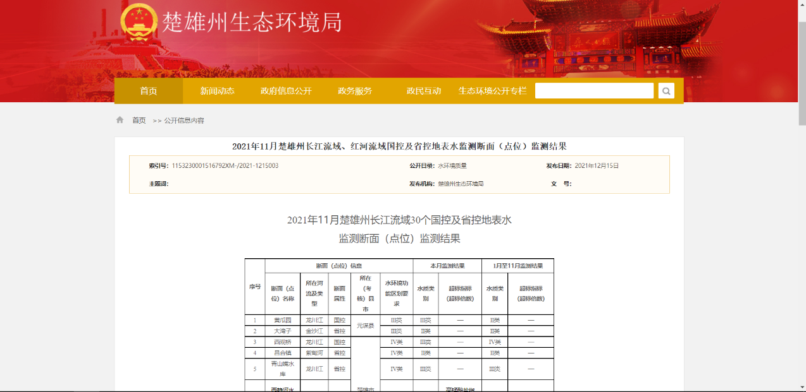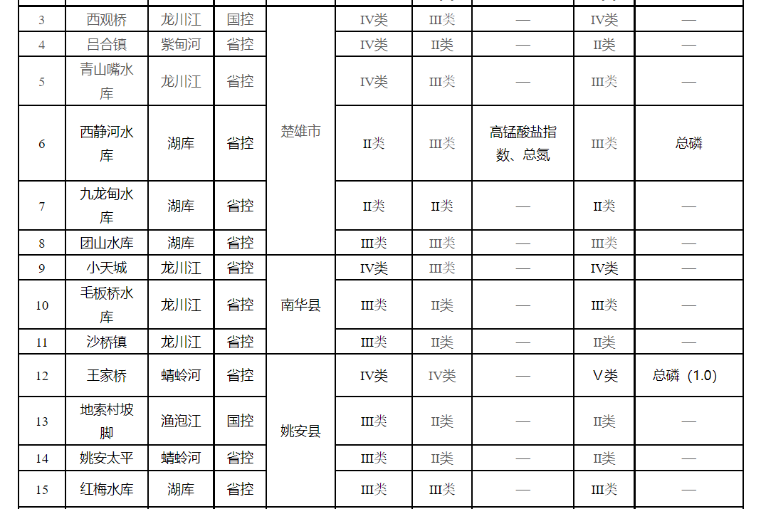  图6 2021年11月楚雄州红河流域国控及省控地表水监测断面（点位）监测结果截图  - 环境空气质量现状  根据《环境空气质量标准》（GB3095-2012），本工程所在区域属于二类环境空气功能区。根据楚雄州生态环境局公布的“2021年11月十县市城区环境空气质量”（见图7），2021年11月楚雄市、南华县、姚安县的空气优良率为100%。因此，本工程所处区域环境空气质量优，满足《环境空气质量标准》（GB3095-2012）相应环境空气功能区标准要求。  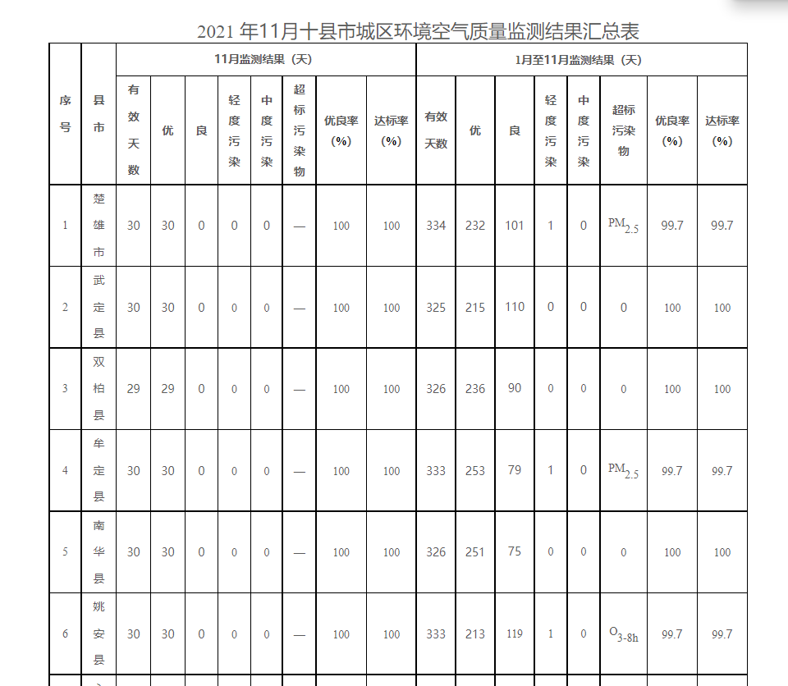  图7 2021年11月楚雄州十县市城区环境空气质量监测结果截图  - 声环境质量现状  本工程所包含的500kV鹿城变电站本期仅进行间隔扩建，该站目前正在开展500kV鹿城变二期工程竣工环保验收。在开展500kV鹿城变二期工程现状监测时500kV鹿城变电站的规模及周边环境与本次环评现状一致，且监测数据尚未超过3年，其现状监测结果可以反映目前的环境质量现状。因此，本环评引用《500kV鹿城（吕合）变二期工程验收阶段检测报告》（WHZD-WH2021090O-P2201-01，以下简称“引用监测”）的监测数据对500kV鹿城变电站厂界及声环境敏感目标进行评价。  - 监测布点及监测项目  - 监测布点原则  （1）变电站扩建间隔工程  厂界监测布点原则上根据站内噪声源、周围噪声敏感建筑物的布局以及毗邻的区域类别，在每侧厂界设置若干代表性监测点。监测点尽量靠近站内高噪声设备、距噪声敏感建筑物较近以及受被测声源影响大的位置。  原则上声环境敏感目标监测点重点布设在可能既受到前期工程声源影响、又受到本期建设项目声源影响的敏感目标处，以及有代表性的敏感目标处。代表性的敏感目标原则上选择声环境调查范围内从不同方位距变电站最近的噪声敏感建筑物。  （2）线路工程  原则上对拟建输电线路沿线各声环境敏感目标分别布点监测。  - 监测布点  （1）500kV鹿城变扩建220kV间隔工程：在500kV鹿城变电站厂界四侧各布设至少1个测点，共13个测点；对变电站站址评价范围内的声环境敏感目标布设监测点，共3个测点。  （3）新建220kV弥兴光伏电站～鹿城变线路工程：对拟建220kV输电线沿线评价范围内具有代表性（距边导线地面投影外两侧最近）的声环境敏感目标分别布点监测，共8个测点。  - 监测点位  （1）500kV鹿城变扩建220kV间隔工程：500kV鹿城变电站的东北侧、东南侧厂界在变电站围墙外1m、地面1.5m高度处设置监测点，共设置7个测点（1#~5#，12#~13#），西北侧、西南侧厂界外有噪声敏感建筑物，测点6#~11#布置在厂界外1m、高于围墙0.5m处。变电站声环境敏感目标的监测点布设在靠近声源侧的噪声敏感建筑物外，且距墙壁或窗户1m、距地面1.5m高度处。  （3）新建220kV弥兴光伏电站～鹿城变线路工程：沿线声环境敏感目标的监测点布设在距边导线地面投影外两侧最近的声环境敏感建筑物户外1m处，测点高度距离地面1.5m。  具体监测点位见表10。  表10 声环境质量现状监测点位表  序号 监测对象 监测点位 备注  一、500kV鹿城变扩建220kV间隔工程  （一）500kV鹿城变电站厂界四侧  1 500kV鹿城变电站厂界 *东北侧 1#  2 2#  3 3#  4 4#  5 5#  6 *西北侧 6# 高于围墙0.5m处  7 7#  8 *西南侧 8# 高于围墙0.5m处  9 9#  10 10#  11 11#  12 *东南侧 12#  13 13#  （二）500kV鹿城变电站声环境敏感目标  14 *楚雄市吕合镇红武村民委员会 办公室东侧 /  15 *楚雄市吕合镇红武村龙武苗组a 段某家民房东南侧 /  16 *楚雄市吕合镇红武村龙武苗组b 曹某家民房东北侧 /  二、新建220kV弥兴光伏电站～鹿城变线路工程  17 楚雄市吕合镇回龙村五本村二组 刘某耀家民房北侧 /  18 楚雄市吕合镇回龙村五本村一组 刘某家民房南侧 /  19 南华县龙川镇火星村委会上民村一组 陈某家民房南侧 /  20 南华县龙川镇南华县德茂庄园有限公司餐饮部 南华县德茂庄园有限公司餐饮部厨房西北侧 /  21 南华县龙川镇斗山村委会大冲村李家组a 戴某龙家民房东侧 /  22 南华县龙川镇斗山村委会大冲村李家组b 李某文家看护房北侧 /  23 南华县龙川镇斗山村委会大冲村李家组c 李某朋家看护房西南侧 /  24 南华县龙川镇大谷堆村松皮郎组 李某林家看护房东北侧 /  注：带*点位表示引用监测布点。  - 监测项目  噪声。  - 监测单位  武汉中电工程检测有限公司。  - 监测时间、监测环境、监测频率  本工程监测时间和监测环境见表11，监测频率按每个监测点昼、夜各监测一次。  表11 监测时间及监测环境  检测时间 天气 温度（℃） 湿度（RH%） 风速（m/s）  2021.11.20 （引用监测） 晴 21.2~22.7 33.9~39.7 0.5~1.6  2022.1.2 晴 17.2~17.5 48.7~48.9 0.6~0.7  2022.1.3 晴 13.2~20.3 43.4~65.3 0.6~1.3  2022.1.4 晴 18.7 47.6 1.3  - 监测方法及测量仪器  - 监测方法  按《声环境质量标准》（GB3096-2008）和《工业企业厂界环境噪声排放标准》（GB12348-2008）执行。  - 监测工况  本工程现状监测时500kV鹿城变电站的运行工况见表12。  表12 监测时工况  时间 项目 电压（kV） 电流（A） 有功功率（MW） 无功功率（Mvar）  2021.11.20 （引用监测） 1#主变 538.16~542.11 135.01~148.32 -132.69~-132.97 35.84~36.69  2#主变 539.79~542.20 147.34~161.01 -138.10~-138.19 56.77~57.79  - 测量仪器  本工程所用测量仪器情况见表13。  表13 声环境现状监测仪器  仪器名称及型号 技术指标 测试（校准）证书编号  引用监测  仪器名称：声级计 仪器型号：AWA6228+ 出厂编号：00328411 测量范围： 低量程（20～132）dB（A） 高量程（30～142）dB（A） 校准单位：湖北省计量测试技术研究院 证书编号：2021SZ01361151 有效期：2021年10月19日～ 2022年10月18日  仪器名称：声校准器 仪器型号：AWA6221A 出厂编号：1010860 声压级：（94.0/114.0）dB 校准单位：湖北省计量测试技术研究院 证书编号：2021SZ01360473 有效期：2021年05月19日～ 2022年05月18日  温湿度风速仪 仪器名称：多功能风速计 仪器型号：Testo410-2 出厂编号：38569581/710 温度 测量范围：-10℃~+50℃ 湿度 测量范围：0% ~100%（无结露） 风速 测量范围：0.4m/s~20m/s 校准单位：湖北省计量测试技术研究院 证书编号：2021RG01181063 有效期：2021年05月20日～ 2022年05月19日 检定单位：湖北省气象计量检定站 证书编号：鄂气检42106124 有效期：2021年06月04日～ 2022年06月03日  本环评现状监测  仪器名称：声级计 仪器型号：AWA6228 出厂编号：106647 测量范围： 低量程（20～132）dB（A） 高量程（30～142）dB（A） 校准单位：湖北省计量测试技术研究院 证书编号：2021SZ01361400 有效期：2021年12月15日~ 2022年12月14日  仪器名称：声校准器 仪器型号：AWA6021A 出厂编号：1009635 声压级：（94.0/114.0）dB 校准单位：湖北省计量测试技术研究院 证书编号：2021SZ01361152 有效期：2021年10月19日~ 2022年10月18日  温湿度风速仪 仪器名称：多功能风速计 仪器型号：Testo410-2 出厂编号：38569768/710 温度 测量范围：-10℃~+50℃ 湿度 测量范围：0% ~100%（无结露） 风速 测量范围：0.4m/s~20m/s 校准单位：湖北省气象计量检定站 证书编号：鄂气检22107515号 有效期：2021年7月15日~ 2022年7月14日 校准单位：湖北省气象计量检定站 证书编号：鄂气检32107054号 有效期：2021年7月6日~ 2022年7月5日 检定单位：湖北省气象计量检定站 证书编号：鄂气检42107125号 有效期：2021年7月1日~ 2022年6月30日  - 监测结果  本工程声环境现状监测结果见表14。  表14 声环境现状监测结果 单位：dB（A）  序号 监测对象 监测点位 监测值 备注  昼间 夜间  一、500kV鹿城变扩建220kV间隔工程  （一）500kV鹿城变电站厂界四侧  1 500kV鹿城变电站厂界 *东北侧 1# 38.5 38.3 /  2 2# 40.8 40.0 /  3 3# 42.9 42.3 /  4 4# 48.1 47.2 /  5 5# 43.7 43.3 /  6 *西北侧 6# 49.2 48.4 测点高于围墙0.5m  7 7# 48.0 47.1  8 *西南侧 8# 47.9 46.9 测点高于围墙0.5m  9 9# 49.4 48.5  10 10# 45.1 44.6  11 11# 45.8 45.1  12 *东南侧 12# 44.6 44.2 /  13 13# 39.9 39.7  （二）500kV鹿城变电站声环境敏感目标  14 *楚雄市吕合镇红武村民委员会 办公室东侧 42.4 41.8 /  15 *楚雄市吕合镇红武村龙武苗组a 段某家民房东南侧 41.1 40.3 /  16 *楚雄市吕合镇红武村龙武苗组b 曹某家民房东北侧 41.0 40.1 /  二、新建220kV弥兴光伏电站～鹿城变线路工程  17 楚雄市吕合镇回龙村五本村二组 刘某耀家民房北侧 43.8 41.9 /  18 楚雄市吕合镇回龙村五本村一组 刘某家民房南侧 43.7 41.6 /  19 南华县龙川镇火星村委会上民村一组 陈某家民房南侧 40.9 39.2 /  20 南华县龙川镇南华县德茂庄园有限公司餐饮部 厨房西北侧 40.2 38.8 /  21 南华县龙川镇斗山村委会大冲村李家组a 戴某龙家民房东侧 43.4 39.4 /  22 南华县龙川镇斗山村委会大冲村李家组b 李某文家看护房北侧 42.4 39.1 /  23 南华县龙川镇斗山村委会大冲村李家组c 李某朋家看护房西南侧 43.3 39.6 /  24 南华县龙川镇大谷堆村松皮郎组 李某林家看护房东北侧 42.2 38.9 /  注：带*数据引用于《500kV鹿城（吕合）变二期工程 验收阶段检测报告》（WHZD-WH2021090O-P2201-01）。  - 监测结果分析  - 500kV鹿城变扩建220kV间隔工程  500kV鹿城变电站厂界的昼间噪声监测值范围为38.5～49.4dB（A），夜间噪声监测值范围为38.3～48.5dB（A），均满足《工业企业厂界环境噪声排放标准》（GB12348-2008）2类标准限值要求。  500kV鹿城变电站周围声环境敏感目标的昼间噪声监测值范围为41.0～42.4dB（A），夜间噪声监测值范围为40.1～41.8dB（A），均满足《声环境质量标准》（GB3096-2008）2类区标准限值要求。  - 新建220kV弥兴光伏电站～鹿城变线路工程  拟建220kV输电线路沿线声环境敏感目标处的昼间噪声监测值范围为40.2～43.8dB(A)，夜间噪声监测值范围为38.8～41.9dB(A)，均满足《声环境质量标准》（GB3096-2008）1类区标准限值要求。  - 电磁环境质量现状  根据电磁环境影响评价专题结论，本工程区域电磁环境质量现状如下：  - 500kV鹿城变扩建220kV间隔工程  500kV鹿城变电站厂界外工频电场强度监测值范围为5.66～505.35V/m，均满足《电磁环境控制限值》（GB8702-2014）中4kV/m的标准限值要求；工频磁感应强度监测值范围为0.059～2.229μT，均满足《电磁环境控制限值》（GB8702-2014）中100μT的标准限值要求。  500kV鹿城变电站衰减断面工频电场强度最大监测值为48.55V/m、工频磁感应强度最大监测值为0.451μT，工频电场、工频磁场均分别满足《电磁环境控制限值》（GB 8702-2014）中4000V/m、100μT的公众曝露控制限值要求。  - 新建220kV弥兴光伏电站～鹿城变线路工程  拟建220kV输电线路沿线电磁环境敏感目标处的工频电场强度监测值范围为0.21~29.24V/m、工频磁感应强度监测值范围为0.012~0.084μT，工频电场、工频磁场均分别满足《电磁环境控制限值》（GB8702-2014）中4000V/m、100μT的限值要求。
与项目相关的原有环境污染和生态破坏问题 | - 前期工程环保手续履行情况  500kV鹿城站变属于500kV鹿城站输变电工程，该工程于2010年4月28日，云南省环境保护厅以云环辐评审〔2010〕17号《云南省环境保护厅关于吕合（鹿城）500kV输变电工程环境影响报告书的批复》对500kV鹿城（吕合）变电站一期工程进行了批复。2018年7月27日，云南电网有限责任公司建设分公司（建设单位）以建设通知〔2018〕301号《云南电网有限责任公司建设分公司关于印发吕合（鹿城）500kV输变电工程竣工环境保护验收意见的通知》完成了一期工程的竣工环境保护验收。  2019年7月18日，云南省环境保护厅以云环辐评审〔2010〕17号《云南省环境保护厅关于鹿城（吕合）变二期工程环境影响报告书的批复》对500kV鹿城（吕合）变电站二期工程进行了批复。  目前，建设单位正在开展500kV鹿城（吕合）变电站二期工程竣工环境保护验收。  - 与本项目有关的原有污染情况  （1）声环境污染源：本工程变电站附近道路交通噪声为项目区域主要的声环境污染源。  （2）电磁环境：根据现场踏勘，本工程已建500kV鹿城变电站及附近输电线路为所在区域主要的电磁环境影响源。  - 与本项目有关的主要环境问题  本次环境现状监测结果表明，工程所在地电磁环境和声环境现状均满足相应国家标准要求，未发现明显环境问题。  根据现场踏勘和调查，变电站及输电线路区域未发现环境空气、水环境等环境污染问题。
生态环境保护目标 | - 生态环境敏感区  根据现场踏勘、资料收集和调研工作，本工程不涉及《建设项目环境影响评价分类管理名录（2021年版）》（生态环境部令第16号）第三条（一）中的环境敏感区，即不涉及国家公园、自然保护区、风景名胜区、世界文化和自然遗产地、海洋特别保护区、饮用水水源保护区；不涉及《环境影响评价技术导则 生态影响》（HJ19-2011）中规定的自然保护区、世界文化和自然遗产地等特殊生态敏感区和风景名胜区、森林公园、地质公园等重要生态敏感区。  本工程原线路有一基塔位于南华县人民政府规划上报的《楚雄三峰山省级自然保护区南华片区整合优化预案》范围内，后经线路优化调整后避让了该范围（线路距离其边界最近距离约36m）。同时，经线路优化调整后本工程避让了三峰山州级自然保护区，线路距自然保护区最近处边界西南侧约35m，详见表15。  表15 本工程避让的生态敏感区一览表  敏感区名称 类型 级别 面积（hm²） 行政区 成立时间 主要保护对象 与工程相对位置关系  三峰山州级自然保护区 自然保护区 州级 47678.8 楚雄州 2001 三峰山自然保护区以保护具有较强涵养水源的中山湿性常绿阔叶林、落叶阔叶林、暖温性针叶林等植被类型和野生动物为主要保护对象。 避让。新建220kV弥兴光伏电站～鹿城变线路工程东北侧约35m。  - 生态保护红线  本项目在选线和设计阶段进行了多次优化，已最大限度避让了沿途各类环境敏感区。本工程不涉及云南省生态保护红线，本工程与生态保护红线相对位置关系示意图见图8。  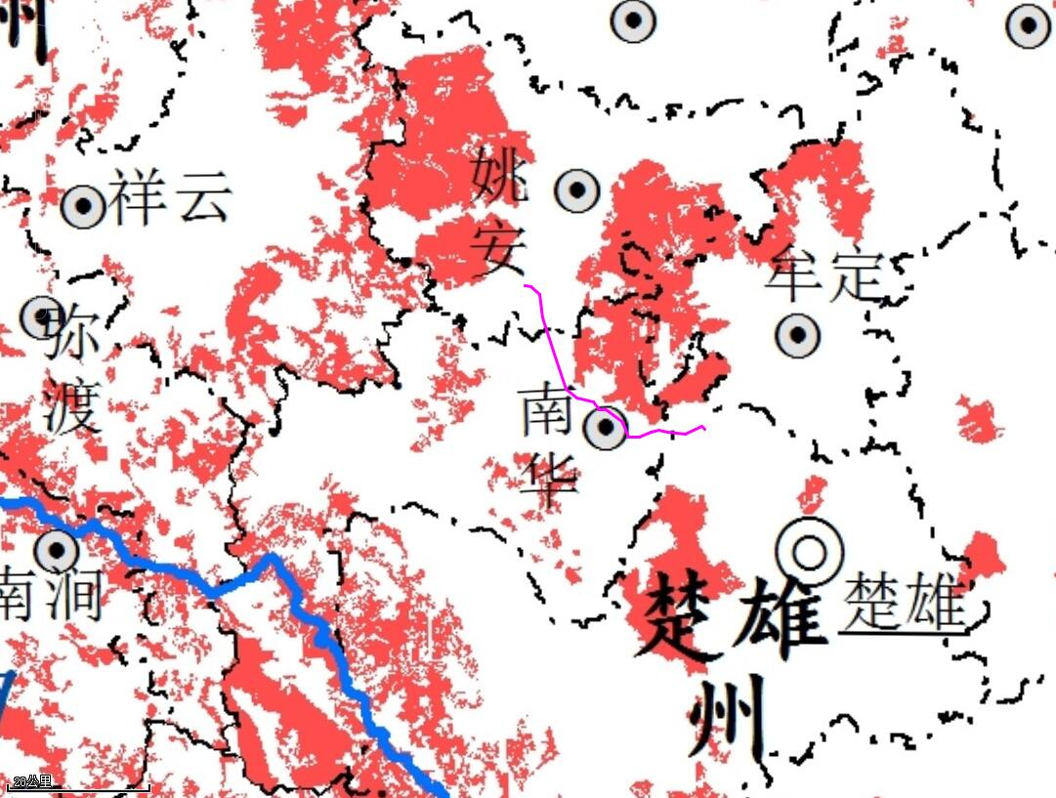  图8 本工程线路与生态保护红线相对位置关系示意图  - 电磁环境、声环境敏感目标  根据《环境影响评价技术导则 输变电》（HJ24-2020），本工程的电磁环境敏感目标主要是变电站及输电线路附近的公众居住、工作的建筑物；根据《环境影响评价技术导则 声环境》（HJ2.4-2009），本工程声环境敏感目标主要是变电站及输电线路附近的住宅等对噪声敏感的建筑物或区域。  根据现场踏勘、调查，本工程电磁环境和声环境敏感目标概况详见表16。

表16 本工程电磁环境、声环境敏感目标一览表
序号 | 行政区 | 环境敏感目标名称 | 评价范围内环境敏感目标概况 | 建筑结构 | 与工程的位置关系 | 最低线高 | 环境影响因子 | 声环境保护要求
一、500kV鹿城变扩建220kV间隔工程
1 | 楚雄彝族自治州楚雄市吕合镇 | 楚雄市吕合镇红武村民委员会 | 村委会办公建筑 | 1层坡顶、  2~3层平顶 | 变电站西北侧约126m | / | N | 2类
2 |  | 红武村龙武苗组a | 居民房，1户，为段某家 | 1层坡顶 | 变电站西北侧约184m | / | N | 2类
3 |  | 红武村龙武苗组b | 居民房，1户，为曹某家 | 1层坡顶 | 变电站西北侧约165m | / | N | 2类
二、新建220kV弥兴光伏电站～鹿城变线路工程
4 | 楚雄彝族自治州楚雄市吕合镇 | 回龙村委会五本村二组 | 居民房，1户，为刘某耀家 | 1~2层坡顶 | 线路南侧15m | 7.5m | E、B、N | 1类
5 | 楚雄彝族自治州楚雄市吕合镇 | 回龙村委会五本村一组 | 居民房，1户，为刘某家 | 1~2层坡顶 | 线路北侧30m | 7.5m | E、B、N | 1类
6 | 楚雄彝族自治州南华县龙川镇 | 火星村委会上民村一组 | 居民房，1户，为陈某家 | 1层坡顶 | 线路东北侧40m | 7.5m | E、B、N | 1类
8 | 楚雄彝族自治州南华县龙川镇 | 南华县德茂庄园有限公司餐饮部 | 厨房，1处，为南华县德茂庄园有限公司餐饮部厨房 | 1层坡顶 | 跨越 | 10.5m | E、B、N | 1类
9 | 楚雄彝族自治州南华县龙川镇 | 斗山村委会大冲村李家组a | 居民房，3户，最近处为戴某龙家 | 1~3层坡顶 | 线路西南侧20m | 7.5m | E、B、N | 1类
10 | 楚雄彝族自治州南华县龙川镇 | 斗山村委会大冲村李家组b | 看护房、居民房，约3户，  最近处为李某文家牛棚看护房 | 1~3层坡/平顶 | 线路西南侧10m | 7.5m | E、B、N | 1类
11 | 楚雄彝族自治州南华县龙川镇 | 斗山村委会大冲村李家组c | 看护房，1处，  为李某朋家养殖看护房 | 1层坡顶 | 线路东北侧10m | 7.5m | E、B、N | 1类
12 | 楚雄彝族自治州南华县龙川镇 | 大谷堆村松皮郎组 | 看护房，处户，  为李某林家沙场看护房 | 1层坡顶 | 线路东北侧25m | 7.5m | E、B、N | 1类
注：①E——工频电场，B——工频磁场，N——噪声。
②表中所列距离均为当前设计阶段预估的距环境敏感目标的最近距离，可能随工程设计阶段的不断深化而变化。

评价标准 | 我公司于2022年1月对建设项目区域进行了现场踏勘，并收集了与环境保护有关的资料。根据建设项目区域的环境现状、国家相关环境保护标准，本工程执行如下标准：  - 环境质量标准  （1）声环境  本工程涉及《声环境质量标准》（GB3096-2008）的1类、2类区域，具体执行情况如下：  变电站工程：变电站区域执行2类区标准，变电站声环境敏感目标执行2类区标准。  线路工程：线路沿线区域执行1类区标准（位于农村区域）。  （2）电磁环境（工频电场、工频磁场）  根据《电磁环境控制限值》（GB8702-2014），以4000V/m作为工频电场强度公众曝露控制限值，以100μT作为工频磁感应强度公众曝露控制限值。架空输电线路下的耕地、园地、牧草地、畜禽饲养地、养殖水面、道路等场所，其频率50Hz的电场强度控制限值为10kV/m。  - 污染物排放标准  （1）施工期施工场界噪声：执行《建筑施工场界环境噪声排放标准》（GB12523-2011）。  （2）运行期变电站厂界噪声：执行《工业企业厂界环境噪声排放标准》（GB12348-2008）2类标准。
其他 | - 评价等级  - 电磁环境  根据《环境影响评价技术导则 输变电》（HJ24-2020）确定本工程的电磁环境影响评价工作等级：  （1）变电站：本工程500kV鹿城变电站，电磁环境影响评价等级为一级。  （2）输电线路：本工程输电线路为220kV架空线路，220kV架空输电线路边导线地面投影外15m范围有电磁环境敏感目标，电磁环境影响评价工作等级确定为二级。  - 声环境  根据《环境影响评价技术导则 声环境》（HJ2.4-2009）中声环境影响评价工作等级的确定原则确定本工程声环境影响评价工作等级：  本工程声环境功能区为《声环境质量标准》（GB3096-2008）中规定的1类、2类地区，工程建设前后评价范围内环境敏感目标噪声级增高量在3dB(A)以下，且受影响人口数量变化不大，故本工程声环境影响评价工作等级确定为二级。  - 生态环境  根据《环境影响评价技术导则 生态影响》（HJ19-2011）中规定的生态环境影响评价工作等级确定原则确定本工程的生态环境影响评价工作等级。  本工程占地面积远小于2km²，线路长度小于50km，且不涉及《环境影响评价技术导则 生态影响》（HJ19-2011）中定义的特殊生态敏感区和重要生态敏感区，故生态影响评价工作等级为三级。  - 评价范围  - 电磁环境  依据《环境影响评价技术导则 输变电》（HJ24-2020），本工程电磁环境影响评价范围为：  （1）变电站：变电站站界外50m范围区域内；  （2）输电线路：220kV架空线路边导线地面投影外两侧各40m范围内。  - 声环境  （1）变电站：变电站围墙外200m范围内。  （2）输电线路：根据《环境影响评价技术导则 输变电》（HJ24-2020），220kV架空线路边导线地面投影外两侧40m范围内。  - 生态环境  根据《环境影响评价技术导则 输变电》（HJ 24-2020），本工程生态环境影响评价范围为：  （1）变电站：变电站围墙外500m范围内；  （2）输电线路：不涉及生态敏感区的输电线路段生态环境影响评价范围为线路边导线地面投影外两侧300m内的带状区域。  - 总量控制指标  无具体要求。

四、生态环境影响分析
施工期生态环境影响分析 | - 产污环节分析  输变电工程施工期土建施工、基础施工、材料运输、设备安装等过程中若不采取有效的防治措施可能产生生态环境影响（包括土地占用、动植物影响等）以及扬尘、施工噪声、废污水以及固体废物等影响。  本工程施工期的产污环节参见图9～图10。  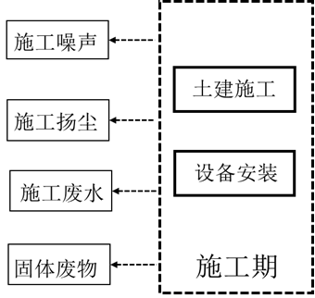  图9 变电站扩建间隔工程施工期产污节点图  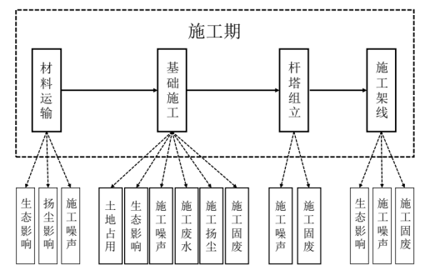  图10 输电线路工程施工期的产污节点图  - 污染源分析  本工程施工期对环境产生的影响如下：  （1）生态环境：工程永久占地及施工场地、牵张场、临时施工道路等临时占地会损坏原地表植被。同时随着工程的开工，施工机械、施工人员陆续进场，将破坏和改变局部原有野生动物的生存、栖息环境，施工机械噪声会驱赶野生动物，使施工区域的动物被迫暂时迁移到适宜的环境中去栖息和繁衍。  （2）施工噪声：施工机械产生。  （3）施工扬尘：基础开挖、土方调运以及设备运输过程中产生。  （4）施工废污水：施工废水及施工人员的生活污水。  （5）固体废物：施工过程中可能产生的建筑垃圾、弃土弃渣，施工人员的生活垃圾等。  - 工程环保特点  本工程为220kV输变电工程，施工期可能产生一定的生态环境和声环境、环境空气、水环境、固体废物等影响，但采取相应生态保护和污染防治措施后，施工期的环境影响是短暂的，并可在一定时间内得到恢复。  - 施工期各环境要素影响分析  - 施工期生态环境影响分析  本工程施工期对生态环境的影响主要表现在施工占地和施工活动对植被和区域内野生动物活动造成不利影响。  - 土地占用影响分析  本工程用地主要包括改变功能和非改变功能的用地两类，前者包括变电站永久占地、线路塔基占地等；后者主要为工程临时占地，包括牵引场、张力场、施工场地、施工临时道路等。  由于本工程变电站扩建间隔工程在站内预留区域进行，无新征占地；输电线路塔基具有占地面积小、且较为分散的特点，工程建设不会大幅度减少人均耕地面积，不会给以农业生产为主要收入来源的农民带来大的经济压力，对当地总体的土地利用现状影响很小。  （1）永久占地对生态环境的影响  本工程变电站扩建间隔工程不新增永久占地，输电线路塔基处土方开挖和植被的清除，永久性地改变了土地利用现状，在一定程度上降低了生态环境的生态效能。但由于输电线路塔基开挖面积相对较小和分散，且部分永久占地还可以进行绿化。同时，工程不涉及珍稀濒危保护植物、古树名木及其集中分布区，因此，工程建设对区域植被涵养水源、水土保持等防护效能和生物多样性的影响不大。  （2）临时占地对生态环境的影响  除永久占地外，工程施工过程中临时施工场地、临时施工道路、线路牵张场仍需临时占用部分土地，使占地处植被等遭到短期破坏，对生态环境造成不利的影响，但临时占地的影响程度轻、并在施工期结束后可逐渐恢复。  此外，施工期工程占地、土石方开挖、施工机械和施工人员的活动将破坏动物原有的生存环境，使受影响区域的动物迁移到别处，但由于本工程施工方法为间断性的，施工时间短、点分散，施工人员少，故工程建设对动物影响范围不大且影响时间较短，对动物不会造成大的影响，且当施工区域植被恢复后，它们仍可回到原来的领域。  - 植被影响分析  变电站扩建间隔工程在变电站围墙内预留区域进行建设，基本不会对站外植被造成直接破坏。  输电线路新建工程永久占地破坏的植被仅限塔基范围之内，占地类型主要为耕地，占地面积很小，对区域植被及植物资源的影响很小。临时施工占地影响主要为牵张场、施工道路以及塔基施工用地对区域地表植的破坏，占由于线路工程为点状作业，单塔施工时间短，并在施工期结束后即可进行复耕和植被恢复，对区域植物资源影响很小。  在采取相关保护措施以后，工程施工对植被的影响可控制在可接受范围内。  - 动物影响分析  本工程动物资源的调查结果表明，本工程变电站附近人类生产活动频繁，分布在该区域的野生动物较少。根据本工程的特点，对野生动物的影响主要发生在施工期。随着工程的开工，施工机械、施工人员的进场，土、石料堆积场及其它施工场地的布置，施工中产生的噪声可能干扰现有野生动物的生存环境，导致野生动物栖息环境的改变。  变电站扩建间隔工程施工活动主要集中在变电站内，基本不会影响围墙外野生动物栖息环境。本工程塔基占地为空间线性方式，施工方法为间断性的，施工通道则尽量利用天然的小路、机耕路、田间小道等，土建施工局部工作量较小。且施工人员的生活区一般安置在人类活动相对集中处，如村庄、集镇。  因此本工程施工对野生动物的影响为间断性、暂时性的。施工完成后，部分野生动物仍可以到原栖息地附近区域栖息。因此，本工程施工对当地的动物不会产生明显影响。  - 对三峰山州级自然保护区影响分析  2001年10月，楚雄彝族自治州人民政府（楚政复〔2001〕2号）批准建立州级自然保护区。  （1）自然地理位置  三峰山州级自然保护区地处云南省楚雄彝族自治州姚安、南华和牟定三县交界处。地理坐标东经101°14′17"～101°27′58"，北纬25°11′37"～25°30′16"。姚安县所属面积22091.5公顷，约占保护区总面积为47.4%。  （2）植物资源  根据查阅《楚雄三峰山州级自然保护区总体规划（2014-2020）》，三峰山自然保护区共记录有植物631种，隶属于134科。其中蕨类植物62种，隶属于于22科，裸子植物11种，隶属于4科，被子植物558种，隶属于108科。根据《国家重点保护野生植物名录》和《云南省第一批省级重点保护野生植物名录》进行比对，保护区尚未发现国家重点保护野生植物和云南省重点保护野生植物，绝大多数植物为滇中高原常见物种。根据调查及查阅相关资料，保护区共有6个植被型(含1个人工植被类型)10个植被亚型(含4个人工植被亚型)，28个群系(含10个人工群系)其中6个植被型为:中山湿性常绿阔叶林、落叶阔叶林、暖温性针叶林、灌丛、草丛和人工植被。  （3）动物资源  根据查阅《楚雄三峰山州级自然保护区总体规划（2014-2020）》，三峰山自然保护区内及其周边分布的动物为横断山区-喜马拉雅分布类型的种类，另外也有一些华南和华中区域，及西南区广泛分布的种类。由于保护区内人口密度较大，森林覆盖率相对较低，保护区受到的人为干扰较大，动物的栖息条件较差，动物数量和种类较少，种群密度很低，没有大型动物分布。据本次初步统计显示，保护区内共有两栖爬行类动物共有37种，其中两栖类共有21种，隶属于7科，爬行类共有16种，隶属于4科；鸟类共有117种隶属于34科12目，其中国家Ⅱ保护鸟类11种；乳动物共有39种，隶属于19科8目，其中国家1、Ⅱ保护乳动物5种。  （4）主要保护对象  三峰山自然保护区以保护具有较强涵养水源的中山湿性常绿阔叶林、落叶阔叶林、暖温性针叶林等植被类型和野生动物为主要保护对象。  （5）与工程位置关系  本工程拟建220kV输电线路经路径优化调整后本工程避让了三峰山州级自然保护区，线路距自然保护区最近处边界西南侧约35m。  （6）影响分析  在工程施工阶段，加强施工管理确保工程施工临时占地如牵引场、张力场、施工场地、施工临时道路等位于青姚段-九青段-梅九段公路北侧，并尽量远离自然保护区，加强施工管理后不会对自然保护区的植被产生直接的影响。施工期间，通过降低施工噪声、合理安排工期，可减少施工噪声对自然保护区的野生动物的影响。  在采取上述管理措施后，本工程施工期不会对自然保护区的保护对象产生直接影响。加强施工期管理后，可降低对自然保护区的野生动物的影响。  因此本工程施工对野生动物的影响为间断性、暂时性的。施工完成后，部分野生动物仍可以到原栖息地附近区域栖息。因此，本工程施工对当地的动物不会产生明显影响。  - 施工期声环境影响分析  - 噪声源  变电站施工期在挖填方、基础施工、设备安装等阶段中，可能产生施工噪声对环境的影响。噪声源主要来源于各类施工机械的运转噪声，如挖掘机、混凝土搅拌机、汽车等，噪声水平为60～85dB（A）。  输电线路施工期在杆塔基础开挖时挖土填方、基础施工等阶段中，主要噪声源有混凝土搅拌机、汽车等，这些施工设备运行时会产生噪声。另外，在架线过程中，各牵张场内的牵张机、绞磨机等设备也产生一定的机械噪声，线路施工噪声源声级值一般为70~80dB（A）。  - 声环境影响分析  （1）变电站扩建间隔工程声环境影响分析  施工期噪声预测计算公式如下：  式中，L₁、L₂－为与声源相距r₁、r₂处的施工噪声级，dB（A）。  取最大施工噪声源值85dB（A）对变电站施工场界噪声环境贡献值进行预测，预测结果参见表17。  表17 施工噪声源对变电站施工场界噪声贡献值  距变电站场界外距离(m) 1 10 15 30 80 100 150  未设置拦挡设施噪声贡献值dB(A) 74 64 62 57 49 48 44  设置拦挡设施噪声贡献值dB(A) 69 59 57 52 44 43 39  施工场界噪声标准dB(A) 昼间70，夜间55  注：按最不利情况假设施工设备距场界5m，拦挡措施隔声效果为5dB。  由表17可知，施工区设有围墙，施工活动对场界噪声贡献值可降低5dB(A)，降低后场界噪声贡献值为69dB(A)，可满足《建筑施工场界环境噪声排放标准》中昼间70dB(A)的要求，但不能满足夜间55dB(A)的要求。因此变电站施工过程中应采取必要的噪声防护措施，如合理安排施工时间，尽量避免夜间施工等，减少对外环境的影响。  本工程的施工场地位于变电站围墙内，一旦施工活动结束，施工噪声影响也就随之消除，变电站施工对站址周围的声环境影响是短暂的，随着施工期的结束，其对环境的影响也将随之消失。  （2）输电线路声环境影响分析  输电线路工程杆塔基础施工、杆塔组立和架线活动过程中，挖掘机、牵张机、绞磨机等机械施工噪声亦可能会对线路附近的环境敏感目标产生影响。但由于杆塔基础占地分散、单塔面积小、开挖量小，施工时间短，单位杆塔基础施工周期一般在2个月以内、施工作业时间一般在1周以内，且夜间一般不进行施工作业，对环境的影响是小范围的、短暂的，并随着施工期的结束，其对环境的影响也将随之消失，故对声环境影响较小。  - 施工期环境空气影响分析  - 环境空气污染源  空气污染源主要是施工扬尘，施工扬尘主要来自变电站和输电线路土建施工的场地平整、基础等土石方工程、设备材料的运输装卸、施工现场内车辆行驶时道路扬尘等。由于扬尘源多且分散，源高一般在1.5m以下，属无组织排放。受施工方式、设备、气候等因素制约，产生的随机性和波动性较大。  施工阶段的扬尘污染主要集中在施工初期，变电站和输电线路的土石方开挖都会产生扬尘污染，特别是若遇久旱无雨的大风天气，扬尘污染更为突出。施工开挖、车辆运输等产生的粉尘短期内将使局部区域内空气中的总悬浮颗粒物(TSP)明显增加。  - 环境空气影响分析  （1）变电站扩建间隔工程  变电站间隔扩建工程土石方工程量很小，施工扰动范围和扰动强度均较低，在采取覆盖、洒水降尘等环境保护措施后，施工扬尘对周围大气环境的影响很小。  （2）输电线路工程  线路工程杆塔基础开挖产生的灰尘会对线路周围局部空气质量造成影响，但由于线路施工时间较短，受本工程施工扬尘影响的区域有限，并且通过拦挡、苫盖等施工管理措施可以有效减小线路施工产生的扬尘影响。临时占地区域在工程初期场地平整的过程中可能产生扬尘影响；材料进场、杆塔基础开挖、土石方运输过程中均可能产生扬尘影响；车辆运输材料也会使途径道路产生扬尘。由于场地平整及设备进场均在工程初期，该扬尘问题是暂时性的，场地处理完毕该问题即会消失；施工道路扬尘存在于整个输电线路路径范围，但总量较小，且施工完毕该问题即会消失，对运输车辆进行覆盖以及对道路进行撒水降尘等环境保护措施后，工程对附近区域环境空气质量不会造成长期影响。  - 施工期水环境影响分析  - 废污水污染源  本工程施工污水主要来自施工人员的生活污水和少量施工废水。  本工程施工期平均施工人员约20人，施工人员人均用水量约0.15m³/d，生活污水产生量按总用水量的80%计，则生活污水的产生量约2.4m³/d。  本工程变电站及输电线路施工废水主要包括雨水冲刷开挖土方及裸露场地，砂石料加工、施工机械和进出车辆的冲洗水。  - 废污水影响分析  变电站前期工程已在站内设置了生活污水处理设施，本期扩建工程施工人员的生活污水利用已有污水处理设施进行处理。输电线路施工人员就近租用民房，生活污水依托当地已有的化粪池等污水处理设施处理，不会对周围水环境产生影响。  本工程施工期产生的少量施工废水经处理后回用于施工场地喷洒抑尘等用途，不外排，不会对周围水环境产生不良影响。  - 施工期固体废物影响分析  - 施工期固体废物来源  变电站扩建间隔工程施工期固体废物主要为建筑垃圾以及施工人员的生活垃圾。输电线路工程施工期产生的固体废物主要为输电线路杆塔基础回填余土及少量混凝土残渣等建筑垃圾等；以及施工人员的少量生活垃圾。  - 施工期固体废物影响分析  施工产生的弃土弃渣、建筑垃圾若不妥善处置则会产生水土流失等环境影响，产生的生活垃圾等若不妥善处置则不仅污染环境而且破坏景观。  变电站扩建间隔工程施工人员的生活垃圾可利用站内已有的垃圾桶进行收集。输电线路工程土石方量大体平衡，其他固体废物主要为少量的线材及辅材，将对其进行回收利用。在采取相关的环保措施后，本工程施工期产生的固体废物不会对环境产生显著不良影响。  - 施工期环境影响分析小结  综上所述，本工程属于线性工程，工程量较小，作业点较分散，施工时间较短，施工期的环境影响是短暂的，随着施工期的结束而消失，在采取相关环境保护措施后，工程施工期对周围环境的影响可以接受。在认真落实各项针对生态环境的生态保护措施以及施工噪声、施工扬尘、施工废污水、施工固体废物等的污染防治措施，并加强监管后，本工程施工期对周围环境的影响将降低到最小。
运营期生态环境影响分析 | - 产污环节分析  输变电工程运营期只是进行电能电压的转变和电能的输送，其产生的污染影响因子主要为工频电场、工频磁场以及噪声；同时变电站主变事故、检修产生的废油可能造成漏油环境风险。  输变电工程运营期的产污环节参见图11～图12。  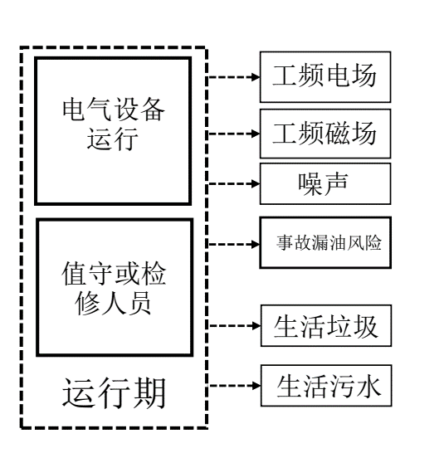  图11 本工程变电站运营期产污节点图  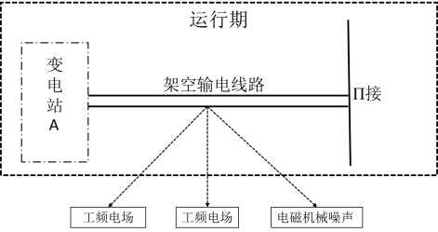  图12 本工程输电线路运营期的产污节点图  - 污染源分析  （1）工频电场、工频磁场  工频是指交流电力系统的发电、输电、变电与配电设备以及工业与民用交流电气设备采用的额定频率，单位Hz，我国采用50Hz。本报告工频电场、工频磁场即指50Hz频率下产生的电场和磁场。  变电站主要设备及母线线路和输电线路在运行时，电压产生工频电场，电流产生工频磁场，对环境的影响主要为工频电场、工频磁场。  （2）噪声  变电站内的变压器及其冷却风扇运行会产生连续电磁性和机械性噪声，断路器、火花及电晕放电等会产生暂态的电磁性噪声。  输电线路发生电晕时产生的噪声，可能对声环境及附近居民生活产生影响。  （3）废污水  变电站正常工况下，站内无工业废水产生。变电站值守人员和检修人员产生的少量生活污水经污水处理系统处理后定期清理，不外排。  输电线路运营期无工业废水产生。  （4）固体废物  本工程变电站运行固体废物主要为变电站值守人员和检修人员产生的少量生活垃圾以及废旧铅酸蓄电池。  输电线路在运营期无固体废物产生。  （5）事故漏油风险  变电站主变压器等电气设备为了绝缘和冷却的需要，其外壳内装有变压器油，正常情况下变压器油不外排，在事故和检修过程中的失控状态下可能造成变压器油的泄漏。  - 工程环保特点  本工程为220kV输变电工程，运营期环境影响因子主要为工频电场、工频磁场及噪声。  - 运营期环境影响因素分析  - 运营期生态环境影响分析  本工程生态影响评价范围内不涉及《建设项目环境影响评价分类管理名录（2021年版）》（生态环境部令第16号）第三条（一）中的环境敏感区，即不涉及国家公园、自然保护区、风景名胜区、世界文化和自然遗产地、饮用水水源保护区；不涉及《环境影响评价技术导则 生态影响》（HJ19-2011）中规定的自然保护区、世界文化和自然遗产地等特殊生态敏感区和风景名胜区、森林公园、地质公园等重要生态敏感区；不涉及云南省生态保护红线。  本工程进入运营期后，变电站运行维护活动主要在站内，不影响变电站周边生态环境。输电线路巡检基本沿已有的道路进行，基本不影响周边生态环境。  根据对云南省目前已投入运行的输电线路附近生态环境现状调查结果显示，未发现输变电工程投运后对周围生态产生明显影响。因此可以预测，本工程运营期也不会对周围的生态环境造成不良影响。  - 运营期电磁环境影响分析  - 电磁环境影响评价方法  （1）变电站扩建间隔工程：采用分析预测的方法进行评价。  （2）线路工程：采用模式预测的方法进行预测评价。  本工程电磁环境影响分析内容详见电磁环境影响专题评价，相关结论如下：  - 变电站扩建间隔工程电磁环境影响评价结论  500kV鹿城变电站本期仅扩建1个220kV出线间隔，扩建工程不新增主变压器、高压电抗器等主要电磁环境污染源，新增其它电气设备的布置与规划的布置一致，并保持规划电气主接线不变，故其扩建后对环境的影响与变电站建成后对环境的影响基本一致，不会增加新的影响，扩建工程完成后变电站区域电磁环境水平与变电站前期工程建成后的电磁环境水平相当。  现状监测结果表明，500kV鹿城变电站厂界区域的电磁环境水平均能够满足《电磁环境控制限值》（GB8702-2014）中工频电场4000V/m、工频磁场100μT的标准限值要求。  因此可以预测，500kV鹿城变电站本期扩建完成后，变电站区域电磁环境影响水平均能够满足《电磁环境控制限值》（GB8702-2014）中工频电场4000V/m、工频磁场100μT的标准限值要求。  - 新建220kV线路工程  （1）工频电场  本工程单回线路经过非居民区，导线对地最小距离为6.5m，距离地面1.5m高度处的工频电场强度最大值为6.94kV/m，满足《电磁环境控制限值》（GB8702-2014）中10kV/m的控制限值。  本工程单回线路经过居民区，导线对地最小距离为7.5m，距离地面1.5m高度处的工频电场强度最大值为5.48kV/m，将导线对地最小距离抬升至9.5m后，距离地面1.5m高度处的工频电场强度最大值为3.68kV/m；导线对地最小距离为10.5m，距离地面1.5m高度处的工频电场强度最大值为3.09kV/m，满足《电磁环境控制限值》（GB8702-2014）中4000V/m的公众曝露控制限值。  （2）工频磁场  本工程单回线路经过非居民区，导线对地最小距离为6.5m，距离地面1.5m高度处的工频磁感应强度最大值为63.10μT，满足《电磁环境控制限值》（GB8702-2014）中100μT的控制限值。  本工程单回线路经过居民区，导线对地最小距离为7.5m，距离地面1.5m高度处的工频磁感应强度最大值为51.93μT，将导线对地最小距离抬升至9.5m后，距离地面1.5m高度处的工频磁感应强度最大值为37.11μT；导线对地最小距离为10.5m，距离地面1.5m高度处的工频磁感应强度最大值为31.71μT，满足《电磁环境控制限值》（GB8702-2014）中100μT的公众曝露控制限值。  - 运营期声环境影响分析  - 声环境影响评价方法  （1）变电站扩建间隔工程：采用分析预测的方法进行评价。  （2）线路工程：采用类比分析的方法进行评价。  - 变电站扩建间隔工程声环境影响分析  500kV鹿城变电站本期新增1个220kV出线间隔，扩建工程不新增主变压器、高压电抗器等主要声源设备，扩建工程完成后变电站区域及厂界噪声能够维持前期工程水平，不会增加新的影响。  现状监测结果表明500kV鹿城变电站厂界噪声水平均满足《工业企业厂界环境噪声排放标准》（GB12348-2008）2类标准要求，声环境敏感目标处的噪声水平均满足《声环境质量标准》（GB3096-2008）2类区标准限值要求。  因此，可以预测500kV鹿城变电站本期扩建完成后，变电站厂界噪声能满足《工业企业厂界环境噪声排放标准》（GB12348-2008）2类标准要求，周边声环境敏感目标的声环境能满足《声环境质量标准》（GB3096-2008）2类区标准限值要求。  - 新建220kV线路工程声环境影响分析  输电线路声环境影响评价采用类比分析的方法进行。  - 类比对象  本工程拟建220kV单回线路选择220kV漳唐线作为类比对象，  - 类比监测点位  220kV漳唐线#28~#29号塔段，从导线弧垂最大处线路中心的地面投影点开始，每隔1m布设1个监测点位，监测至边导线下，然后每隔5m布设1个监测点位，一直测至边导线外40m处。对评价范围内具有代表性（距边导线地面投影外两侧最近）的各声环境敏感目标分别布点监测，共3个测点。  - 类比监测点位  输电线路下方距离地面1.5m高度处。  - 类比监测内容  噪声。  - 类比监测方法及频次  按《声环境质量标准》（GB 3096-2008）、《工业企业厂界环境噪声排放标准》（GB12348-2008）中的规定监测方法进行监测，昼间、夜间各监测一次，每个监测点位监测时间1min。  - 类比监测单位及测量仪器  监测单位：武汉中电工程检测有限公司。  测量仪器：声级计（AWA6228）、声级校准器（AWA6221A）。  - 类比监测时间及气象条件、监测环境、监测工况。  类比监测时间、监测工况详见表18、表19。  表18 类比监测时间及气象条件  检测时间 天气 温度（℃） 湿度（RH%） 风速（m/s）  2021.10.20 阴 10.1~12.4 49.5~54.3 0.5~1.1  表19 类比线路监测时运行工况  序号 项目 电压（kV） 电流（A） 有功功率（MW） 无功功率（Mvar）  1 220kV漳唐线 228.5~233.8 229.8~244.0 -86.0~-90.3 5.2~5.8  - 类比监测结果  220kV单回线路类比监测结果见表20。  表20 漳唐线#28~#29号塔段类比监测结果 单位：dB(A)  序号 监测点位描述 昼间噪声 标准限值 夜间噪声 标准限值  一、220kV漳唐线声环境断面（线路中心向西南侧展开）  1 距线路中心0m 43.8 55 41.4 45  2 距线路中心1m 44.1 55 41.9 45  3 距线路中心2m 44.3 55 41.6 45  4 距线路中心3m 43.7 55 41.2 45  5 距线路中心4m 43.9 55 41.5 45  6 距线路中心5m 44.5 55 42.3 45  7 距线路中心6m 44.4 55 41.9 45  8 距线路中心7m（边导线下） 43.9 55 41.6 45  9 距边导线5m 43.6 55 40.9 45  10 距边导线10m 44.1 55 42.1 45  11 距边导线15m 43.8 55 41.7 45  12 距边导线20m 43.5 55 41.2 45  13 距边导线25m 44.2 55 42.3 45  14 距边导线30m 44.5 55 41.8 45  15 距边导线35m 44.1 55 41.3 45  16 距边导线40m 43.7 55 41.3 45  二、220kV漳唐线#28~#29杆塔间声环境敏感目标  17 常德市桃源县漳江街道办事处金雁村六组（1）民房a西南侧 43.9 55 41.5 45  18 常德市桃源县漳江街道办事处金雁村六组（2）民房b东南侧 44.3 55 41.7 45  19 常德市桃源县漳江街道办事处金雁村六组（3）民房c西北侧 44.5 55 41.2 45  - 220kV输电线路声环境影响评价  由类比监测结果可知，运行状态下220kV漳唐线#28～#29杆塔间噪声水平昼间为43.5～44.5dB（A），夜间为40.9～42.3dB（A），且边导线外0~40m范围内变化趋势均不明显，说明输电线路的运行噪声对周围环境噪声基本不构成增量贡献。评价范围内声环境敏感目标监测值昼间为43.9～44.5dB（A），夜间为41.2～41.7dB（A）。  现状监测结果表明，本工程新建220kV输电线路沿线各声环境敏感目标处的噪声水平满足相关标准限值要求。  因此可以预测：本工程220kV输电线路建成投运后，线路附近区域的噪声水平基本维持现状，并满足《声环境质量标准》（GB3096-2008）相应功能区标准限值要求。  - 运营期水环境影响分析  4.4.1 变电站扩建间隔工程水环境影响分析  变电站正常工况下，站内无工业废水产生，变电站内的废污水主要为变电站运行和值守人员产生的少量生活污水。  变电站前期工程已建成有较为完善的生活污水处理系统，生活污水经污水处理设施处理后用于站区绿化，不外排。变电站本期扩建间隔不增加运行和值守人员，不新增生活污水排放量和排放口，工程仍沿用前期站内已有的生活污水处理设施，不会对周围水环境新增影响。  4.4.2 输电线路工程水环境影响分析  输电线路运营期无废污水产生，不会对附近水环境产生影响。  - 运营期环境空气影响分析  本工程运营期无废气产生，不会对附近大气环境产生影响。  - 运营期固体废物影响分析  - 变电站扩建间隔工程  变电站运营期间固体废物为变电站值守人员和巡检人员产生的生活垃圾以及废旧铅酸蓄电池。  （1）生活垃圾  变电站前期工程值守人员和检修人员产生的少量生活垃圾经站内生活垃圾收集设施收集后定期清运至当地环卫部门指定的垃圾收集点，随当地生活垃圾一起处理，不随意丢弃，未对周边环境产生不良影响。变电站本期扩建工程不增加运行人员，不新增生活垃圾量，生活垃圾依托已有设施进行处理，对环境不会增加新的影响。  （2）废旧蓄电池  变电站采用铅酸蓄电池作为备用电源，一般巡视维护时间为2-3月/次，电池寿命周期为7~10年。根据《国家危险废物名录（2021年版）》（生态环境部部令第15号），废铅酸蓄电池及废铅酸蓄电池拆解过程中产生的废铅板、废铅膏和酸液属于危险废物，废物类别为HW31含铅废物，废物代码为900-052-31，危险特性为毒性、腐蚀性（T，C）。  变电站站内平时运营期无废旧的铅酸蓄电池产生，待铅酸蓄电池达到使用寿命或需要更换时应交由有资质单位（目前为云南振兴集团资源利用有限公司，云南电网有限责任公司目前正在与其开展合同续签）依法合规地进行回收、处置，不暂存。  - 线路工程  输电线路运行期无固体废物产生，对外环境无影响。  在输电线路定期巡线过程中，线路的检修可能产生少量废弃绝缘子、生活垃圾等固体废物，经妥善处置后不会对外环境产生影响。  - 运营期环境敏感目标影响分析  对于本工程评价范围内的环境敏感目标，本环评针对其进行了电磁环境和声环境影响预测，结果见表21。  表21 环境敏感目标环境影响分析及预测结果  序号 环境敏感目标 建筑结构 与工程的位置关系 预测高度（m） 预测结果  工频电场强度（V/m） 工频磁感应强度（μT） 噪声 （dB（A））  一 500kV鹿城变扩建220kV间隔工程  1 楚雄市吕合镇红武村民委员会 1层坡顶、 2~3层平顶 变电站西北侧约126m / / / 满足2类区标准  2 楚雄市吕合镇红武村龙武苗组a 1层坡顶 变电站西北侧约184m / / /  3 楚雄市吕合镇红武村龙武苗组b 1层坡顶 变电站西北侧约165m / / /  二 新建220kV弥兴光伏电站～鹿城变线路工程  1 楚雄市吕合镇回龙村五本村二组 1~2层坡顶 线路南侧15m 7.5m 0.82 9.29 满足1类区标准  2 楚雄市吕合镇回龙村五本村一组 1~2层坡顶 线路北侧30m 7.5m 0.23 3.25  3 南华县龙川镇火星村委会上民村一组 1层坡顶 线路东北侧40m 7.5m 0.14 2.00  4 南华县龙川镇南华县德茂庄园有限公司餐饮部 1层坡顶 跨越 10.5m 3.09 31.71  5 南华县龙川镇斗山村委会大冲村李家组a 1层坡顶 线路西南侧20m 7.5m 0.48 6.16  6 南华县龙川镇斗山村委会大冲村李家组b 1层平顶 线路西南侧10m 7.5m 1.67 15.37  7 南华县龙川镇斗山村委会大冲村李家组c 1层坡顶 线路东北侧10m 7.5m 1.67 15.37  8 南华县龙川镇大谷堆村松皮郎组 1层坡顶 线路东北侧25m 7.5m 0.31 4.37  由上表可以看出，在满足环保措施要求的前提下，本工程投运后，各电磁环境敏感目标处的工频电场强度、工频磁感应强度均分别能够满足《电磁环境控制限值》（GB8702-2014）中4000V/m、100μT的公众曝露控制限值，各声环境敏感目标处的声环境均能够满足《声环境质量标准》（GB3096-2008）相应功能区标准限值要求。  - 环境风险分析  由于冷却或绝缘需要，变电站内变压器及其它电气设备均使用电力用油，这些冷却或绝缘油都装在电气设备的外壳内，一般无需更换（一般定期（一年一次或大修后）作预防性试验，通过对绝缘电阻、吸收比、极化指数、介质损耗、绕组泄漏电流、油中微水等综合分析，综合判断受潮情况、杂质情况、油老化情况等，如果不合格，过滤再生后继续使用），也不会外泄对环境造成危害。但在设备在发生事故并失控时，可能泄漏，污染环境，造成环境风险。根据《国家危险废物名录（2021年版）》（生态环境部部令第15号），事故变压器油或废弃的变压器油为废矿物油属危险废物，类别代码为HW08，废物代码为900-220-08，危险特性为毒性和易燃性（T，I）。  为防止事故、检修时造成废变压器油污染，变电站内一般均设置有变压器油排蓄系统，在变压器基座四周设有事故油坑，事故油坑通过底部的事故排油管道与具有油水分离功能的总事故油池相连。在发生事故时，泄露的变压器油将通过排油管道排入总事故油池。进入事故油池的变压器油将交由有资质单位（目前为云南圣邦科技有限公司，云南电网有限责任公司目前正在与其开展合同续签）依法合规地进行回收、处置，不外排。  500kV鹿城变电站前期工程均已建设一座事故油池。本期不新增主变压器等用油电气设备，无需改扩建已有事故油池。
选址选线环境合理性分析 | - 选址选线环境合理性分析  本工程中的变电站扩建间隔工程仅利用站内预留场地进行建设，不新征用地，不涉及选址。新建220kV输电线路线路路径走向方案已取得姚安县、南华县以及楚雄市人民政府和相关部门的原则同意意见，且与工程沿线区域的相关规划不冲突。  本工程线路避开了国家公园、自然保护区、风景名胜区、世界文化和自然遗产地等生态敏感目标和饮用水水源保护区等水环境敏感目标。  因此，本工程符合《输变电建设项目环境保护技术要求》（HJ1113-2020）中关于选址选线的要求，选址选线环境合理。  - 线路路径方案对比分析  本工程新建220kV弥兴光伏电站～鹿城变线路工程可研设计提出了北方案、中方案、南方案3个路径方案，并推荐中方案作为本工程线路路径方案。  本工程线路路径方案比选情况详见表22。  表22 本工程线路路径方案比选情况一览表  序号 方案 北方案 中方案 南方案  1 线路长度 52km（单回路） 41km（单回路） 39km（单回路）  2 地形分布 丘陵7%，山地88%， 高山5% 丘陵7%，山地88%， 高山5% 丘陵5%，山地85%，高山10%  3 重要交叉跨越 跨越铁路 2 次、国道 1次、高速公路 2 次；钻越500kV线路3次、220kV 线路 4 次、跨越 110kV 线 2 次、拟建高速公路 1 次；输水管道 1 次。 钻越 500kV 线路 5 次、220kV线路3次、110kV线 1 次、拟建高速公路 1 次；输水管道 1次、天然气管道 1 次。 钻越 500kV 线路 3 次、跨越 110kV 线 2 次、拟建高速公路 1 次；输水管道 1 次。  4 生态 敏感区 不涉及 不涉及 在南华县境内经过三峰山州级自然保护区实验区，长度约 6km  5 工程投资 8450 6792 6461  6 设计推荐意见 不推荐（比选） 推荐 不推荐（比选）  由于三个方案的海拔、冰区、地质、交通、森林分别等情况基本一致。路径长度上，南方案路径长度最长，然后是中方案，北方案路径最短。重要交叉跨越上，南方案交叉次数最多，然后是中方案，北方案最少。从线路投资上看，南方案因线路最短，投资是最省。虽然南方案线路长度最短，投资最少，重要交叉跨越也最少，但该方案在南华县境内经过了三峰山州级自然保护区的实验区，长度约 6km，南华县林草局、自然资源局及三峰山自然保护区管理所均不同意该方案路径。  因此考虑到工程后期的协调工作、工期及工程的可实施性，设计推荐采用中方案路径。  从环境保护角度考虑，一方面，南方案穿越了三峰山州级自然保护区实验区，存在环境保护限制性因素，北方案和中方案均不涉及生态敏感区，较南方案更具有环保优势；另一方面，中方案线路路径较北方案更短，因此同等技术条件下塔基永久占地面积、施工临时占地（如塔基施工场地、临时施工道路、牵张场等）面积及土石方工程量等都将较北方案小，工程建设对项目区生态环境的影响和扰动也将较小，因此中方案较北方案更具有环保优势。因此，本环评认可可研设计推荐的中方案作为路径推荐方案。

五、主要生态环境保护措施
施工期生态环境保护措施 | - 施工期生态环境保护措施及效果  - 土地占用保护措施  （1）建议建设单位以合同形式要求施工单位在施工过程中必须按照设计要求，严格控制开挖范围及开挖量，变电站施工活动限制在站区范围内，输电线路施工限制在事先划定的施工区内。  （2）对开挖后的裸露开挖面用苫布覆盖，避免降雨时水流直接冲刷；施工时开挖的土石方不允许就地倾倒，应采取回填等方式妥善处置，临时堆土应采取围护拦挡措施，并在土体表面覆上苫布防止雨水冲刷造成水土流失。  （3）优化塔基布置，输电线路塔基尽量避开农田、耕地，确实无法避让的，应尽量布置在农田、耕地边角处，减少对农业耕作的影响。  （4）优化施工方案，减少临时占地占用的农田、耕地面积，必要时用彩条布、钢板等隔离，减少对农田、耕地的耕作层土壤的扰动和破坏。  （5）工程施工完成后，应及早清理施工现场，对施工扰动区域进行土地整治，并根据土地利用功能及早复耕或植被恢复，避免水土流失。  - 植被保护措施  （1）变电站间隔扩建工程施工应在站区范围内进行，文明施工，集中堆放材料，严禁踩踏施工区域外地表植被。  （2）输电线路塔基施工时，建设单位应划定施工活动范围，避免对周边区域植被造成破坏。  （3）塔基施工开挖时应分层开挖，分层堆放，注意表土保护，施工结束后按原土层顺序分层回填，以利于后期植被恢复。  （4）对线路沿线经过的林带，采取高跨方式通过，严禁砍伐通道；输电线路采用先进的架线工艺，如飞艇、动力伞或无人机等展放线，减少对线路走廊下方植被的破坏。  （5）施工结束后，尽快清理施工场地，及时清理残留在原场地的混凝土、土石方，并对施工扰动区域进行复耕或进行植被恢复。  在采取以上植被保护措施以后，工程施工对植被的影响可控制在可接受范围内。  - 动物保护措施  （1）加强施工人员的环境保护教育，提高施工人员和相关管理人员的环保意识，严禁出现随意捕杀野生动物的行为。  （2）采用低噪声的机械等施工设备，禁止随意大声喧哗等高噪声的活动，减少施工活动噪声对野生动物的驱赶效应。  （3）尽量利用原有田间道路、机耕路等现有道路作为施工道路，减小施工道路开辟对野生动物生活环境的破坏范围和强度。  （4）施工结束后，对施工扰动区域及临时占地区域进行原生态恢复，恢复野生动物生境。  在采取上述土地占用保护措施和植被保护、动物保护措施后，工程施工期对周边生态环境影响较小。  - 三峰山州级自然保护区保护措施  （1）加强施工管理，确保工程施工临时占地牵引场、张力场、施工场地、施工临时道路等尽量远离自然保护区，禁止在自然保护区范围内开展一切施工活动。  （2）施工期间，通过降低施工噪声、合理安排工期，可减少施工噪声对自然保护区的野生动物的影响。  - 施工期声环境保护措施及效果  为减小工程施工期噪声对周围环境的影响，本环评要求施工单位在整个施工期采取如下施工期噪声防治措施：  （1）要求施工单位文明施工，加强施工期的环境管理和环境监控工作，并接受生态环境主管部门的监督管理。  （2）施工单位应采用噪声水平满足国家相应标准的施工机械设备，并在施工场周围设置围挡设施以减小施工噪声影响。  （3）优化施工方案，产生高噪声影响的施工作业安排在白天进行，合理安排工期，施工应尽量安排在白天进行。  （4）加强施工车辆在施工区附近的交通管理，当车辆途经附近居民点时，限速行驶、不高音鸣号，以减少施工车辆行驶对沿途居民点的噪声影响。  本工程变电站采取限制源强、依法限制夜间高噪声施工等措施；在各线路塔基处分散施工，单个塔基施工期较短，且施工场地大部分位于拟建道路及已建道路两侧，施工区域对噪声影响不敏感，在采取上述环境保护措施后，本工程施工期对声环境影响较小。  - 施工期环境空气保护措施及效果  为减小工程施工期扬尘对周围环境的影响，本环评要求施工单位在整个施工期采取如下施工期扬尘防治措施：  （1）施工单位应文明施工，加强施工期的环境管理和环境监控工作。  （2）施工产生的建筑垃圾等要合理堆放，应定期清运。  （3）车辆运输变电站及输电线路施工产生的多余土方或散体材料时，必须密闭、包扎、覆盖，避免沿途漏撒，并且在规定的时间内按指定路段行驶，控制扬尘污染。  （4）加强材料转运与使用的管理，合理装卸，规范操作。  （5）变电站及输电线路附近的道路在车辆进出时洒水，保持湿润，减少或避免产生扬尘。  （6）临时堆土应及时苫盖，干燥天气下易起尘的裸露土地及时洒水抑尘。  本工程施工期较短且施工地点较分散，在采取上述防护措施后，本工程施工期对环境空气影响较小。  - 施工期水环境保护措施及效果  为减小工程施工期废污水对周围环境的影响，本环评要求施工单位在整个施工期采取如下施工期废污水防治措施：  （1）变电站扩建工程施工期生活污水尽量利用站内已有的生活污水处理设施和处置体系处理，减小建设期废水对环境的影响。  （2）输电线路施工人员临时租用附近村庄民房或工屋，不单独设置施工营地，生活污水利用当地污水处理系统进行处理。  （3）施工废水、施工车辆清洗废水经收集、沉砂、澄清处理后回用，不外排。  （4）施工单位要做好施工场地周边的拦挡措施，尽量避开雨季土石方作业。  （5）落实文明施工原则，不漫排施工废水，采取有效的拦蓄措施，防止施工废水进入附近水体。  在采取上述水环境影响防治措施后，工程施工废污水不会对周边水环境产生不良影响。  - 施工期固体废物防治措施及效果  为减小工程施工期固体废物对周围环境的影响，本环评要求施工单位在整个施工期采取如下固体废物防治措施：  （1）变电站间隔等建构筑物基础开挖余土应结合场地平整综合利用，严禁在站外随意弃置。  （2）新建输电线路塔基开挖多余土方应在塔基征地范围内进行平整，同时在表面进行绿化恢复。  （3）明确要求施工过程中的建筑垃圾及生活垃圾应分别收集存放，及时清运。生活垃圾实行袋装化，封闭贮存；建筑垃圾分类堆存，并采取必要的防护措施（防雨、防扬尘等）。  （4）施工结束后对施工区域再次进行清理，做到“工完、料尽、场地清”。  在采取了上述固体废物防治措施后，本工程施工期产生的固体废物对环境影响很小。
运营期生态环境保护措施 | - 运营期生态环境保护措施  加强对运行维护人员的环境保护教育，提高环保意识，运行维护人员不得随意砍伐线路沿线树木，破坏线路沿线原有生态环境。  - 运营期电磁环境保护措施  运营期做好设施的维护和运行管理，确保电磁环境影响满足《电磁环境控制限值》（GB8702-2014）相关要求。  - 运营期声环境保护措施  运营期做好设施的维护和运行管理，变电站运营期间厂界噪声满足《工业企业厂界环境噪声排放标准》（GB12348-2008）2类标准要求，变电站周边及输电线路沿线的声环境敏感目标处的声环境满足《声环境质量标准》（GB3096-2008）相应功能区标准限值要求。  - 运营期水环境保护措施  运营期变电站沿用站内已有污水处理设施，应维护变电站污水处理系统正常运行。变电站值守人员和检修人员生活污水经污水处理装置处理后用于站区绿化，不外排。  运营期输电线路不产生废污水，不会对项目周边水环境产生影响。  - 运营期环境空气保护措施  运营期本工程不产生大气污染物，不会对项目周边环境空气产生影响。  - 运营期固体废物防治措施  运营期变电站产生的生活垃圾经站内生活垃圾收集设施收集后定期清运至当地环卫部门指定的垃圾收集点，随当地生活垃圾一起处理，不得随意丢弃。变电站内铅酸蓄电池达到使用寿命或需要更换时交由有危废处理资质单位立即处理，严禁随意丢弃，不在站内储存。  输电线路运行期无固体废物产生，不会对附近环境产生影响。  在输电线路运行期，定期巡线过程中，线路的检修可能产生少量固体废物，运行维护过程中产生的废弃绝缘子、生活垃圾等废物不得随意丢弃，线路运维护人员应将生活垃圾带至垃圾集中收集点妥善处置，废弃绝缘子等废物回收处理。  - 运营期环境风险防范措施  加强对事故油池及其排导系统的巡查和维护，做好运营期间的管理工作；对于产生的事故油及含油废水不得随意处置，必须由具有危险废物处理资质的机构妥善处理。
其他 | - 设计阶段环境保护措施  - 设计阶段生态环境保护措施  （1）优化线路路径方案，避让自然保护区、风景名胜区、饮用水水源保护区、云南省生态保护红线等生态环境敏感区，最大限度减小对生态环境敏感区域的影响。  （2）优化杆塔定位，尽量避开植被茂密和生态环境良好区域。  （3）塔基的设计因地制宜采取全方位长短腿配高低基础，最大限度地适应地形变化的需要，避免塔基大开挖，保持原有的自然地形，尽量减少占地和土石方量，保护生态环境。  - 设计阶段电磁环境保护措施  （1）对于变电站，严格按照技术规程选择电气设备，对高压一次设备采用均压措施；控制导体和电气设备安全距离，选用具有抗干扰能力的设备，设置防雷接地保护装置，同时在变电站设备定货时，要求导线、母线、均压环、管母线终端球和其它金具等提高加工工艺，防止尖端放电和起电晕，降低静电感应的影响；控制配电构架高度、对地和相间距离，控制设备间连线离地面的最低高度，配电构架与变电站围墙应保持一定距离。确保变电站厂界及电磁环境敏感目标的电磁环境影响满足《电磁环境控制限值》（GB8702-2014）相应标准限值要求。  （2）对于输电线路，严格按照《110kV～750kV架空输电线路设计规范》（GB50545-2010）选择相导线排列形式，导线、金具及绝缘子等电气设备、设施，提高加工工艺，防止尖端放电和起电晕；此外，输电线路经过不同地区时亦严格按照上述技术规程设计导线对地距离、交叉跨越距离，确保输电线路运行后产生的电磁环境影响满足《电磁环境控制限值》（GB8702-2014）相应标准限值要求。  - 设计阶段声环境保护措施  （1）对电晕放电的噪声，通过选择高压电气设备、导体等以及按晴天不出现电晕校验选择导线等措施，减轻电晕放电噪声。  （2）输电线路合理选择导线截面和相导线结构以降低线路的电晕噪声水平。  - 设计阶段水环境保护措施  500kV鹿城变电站沿用站内已有污水处理设施。  - 设计阶段环境风险防范措施  500kV鹿城变电站前期工程已建设一座事故油池。本期不新增主变压器等用油电气设备，无需改扩建已有事故油池。  - 技术经济论证  本工程各项环境保护设施、环境保护措施大部分是根据国家环境保护要求及相关的设计规程规范提出、设计，同时结合已建成的同等级的输变电工程设计、施工、运行经验确定的，因此在技术上合理、具有可操作性、生态保护效果可行。  同时，这些生态保护措施和污染防治措施在设计、设备选型和施工阶段就已充分考虑，避免了先污后治的被动局面，减少了财物浪费，既保护了环境，又节约了经费。  因此，本工程采取的环境保护设施和环境保护措施在技术上可行、经济上是合理的。  - 环境管理与监测计划  - 环境管理  - 环境管理机构  输变电工程一般不单独设立环境监测站。建设单位或运行单位在管理机构内配备必要的专职或兼职人员，负责环境保护管理工作。  - 施工期环境管理  鉴于建设期环境管理工作的重要性，同时根据国家的有关要求，本工程的施工将采取招投标制。施工招标中应对投标单位提出建设期间的环保要求，并应对监理单位提出环境保护人员资质要求。在施工设计文件中详细说明建设期应注意的环保问题，严格要求施工单位按设计文件施工，特别是按环保设计要求施工。环境监理人员对施工中的每一道工序都应严格检查是否满足环保要求，并不定期地对施工点进行抽查形式的监督检查。建设期环境管理的职责和任务如下：  （1）贯彻执行国家、地方的各项环境保护方针、政策、法规和各项规章制度。  （2）制定本工程施工中的环境保护计划，负责工程施工过程中各项环境保护措施实施的日常管理。  （3）收集、整理、推广和实施工程建设中各项环境保护的先进工作经验和技术。  （4）组织和开展对施工人员进行施工活动中应遵循的环保法规、知识的培训，提高全体员工文明施工的认识。  （5）在施工计划中应适当计划设备运输道路，以避免影响当地居民生活，施工中应考虑保护生态和避免水土流失，合理组织施工，不在站外设置临时施工用地。  （6）做好施工中各种环境问题的收集、记录、建档和处理工作。  （7）监督施工单位，使设计、施工过程的各项环境保护措施与主体工程同步实施。  - 工程竣工环境保护验收  根据《建设项目环境保护管理条例》《建设项目竣工环境保护验收暂行办法》和《建设项目竣工环境保护验收技术规范输变电》，参照生态环境部关于规范建设单位开展建设项目竣工环境保护验收的相关要求，本建设项目环境保护设施调试阶段，建设单位需组织验收。验收的主要内容为项目对环境保护设施、环境保护措施与主体工程同时设计、同时施工、同时投产使用的“三同时”制度的落实情况，主要验收内容见表23。  表23 工程竣工环境保护验收内容一览表  序号 验收对象 验收内容  1 相关资料、手续 项目相关批复文件（主要为环境影响报告表审批文件）是否齐备，环境保护档案是否齐全。  2 环境保护目标基本情况 核查环境保护目标基本情况及变更情况。  3 环保相关评价制度及规章制度 核查环境影响评价制度及其他环境保护规章制度执行情况。  4 各项环境保护设施落实情况 核实工程设计、环境影响评价文件及环境影响评价审批文件中提出的在设计、施工及运行三个阶段的电磁环境、水环境、声环境、固体废物、生态保护及风险防范等各项措施的落实情况及实施效果。  5 环境保护设施正常运转条件 各项环保设施是否有合格的操作人员、操作制度。  6 污染物排放达标情况 变电站投运时厂界工频电场、工频磁场是否满足4000V/m、100μT标准限值要求；变电站厂界噪声是否满足《工业企业厂界环境噪声排放标准》2类标准限值要求。  7 生态保护措施 本工程施工场地是否清理干净，未落实的，建设单位应要求施工单位采取补救和恢复措施。  8 环境保护目标环境影响因子达标情况 本工程投产后，监测本工程评价范围内的电磁环境敏感目标处工频电场强度、工频磁感应强度是否满足《电磁环境控制限值》（GB8702-2014）中4000V/m、100μT的公众曝露控制限值要求，声环境敏感目标处的声环境是否满足《声环境质量标准》（GB3096-2008）相应标准限值要求。  - 运营期环境管理  本工程在运营期宜使用原有环境管理部门。环保管理人员应在各自的岗位责任制中明确所负的环保责任。监督国家法规、条例的贯彻执行情况，制订和贯彻环保管理制度，监控本工程主要污染源，对各部门、操作岗位进行环境保护监督和考核。环境管理的职能为：  （1）制订和实施各项环境管理计划。  （2）建立工频电场、工频磁场、噪声监测、生态环境现状数据档案。  （3）掌握项目所在地周围的环境特征，做好记录、建档工作。  （4）检查污染防治设施运行情况，及时处理出现的问题，保证治理设施正常运行。  （5）协调配合上级生态环境主管部门所进行的环境调查，生态调查等活动。  - 环境监测  - 环境监测任务  （1）制定监测计划，监测工程施工期和运行期环境要素及评价因子的变化。  （2）对工程突发的环境事件进行跟踪监测调查。  - 监测点位布设  监测点位应布置在人类活动相对频繁区域。变电站可根据总平面布置，在其厂界四周及站外相关环境敏感目标设置监测点；线路工程监测点可布置在线路附近人为活动较为频繁的区域。具体执行可参照环评筛选的典型环境敏感目标。  - 监测因子及频次  根据输变电工程的环境影响特点，主要进行运营期的环境监测。运营期的环境影响因子主要包括工频电场、工频磁场和噪声，针对上述影响因子，拟定环境监测计划见表24。  表24 环境监测计划  监测因子 监测方法 监测时间 监测频次  工频电场 工频磁场 按照《交流输变工程电磁环境监测方法（试行）》（HJ 681-2013）中的方法进行 ①试运行期间结合竣工环境保护验收监测一次；②运行期间存在投诉或纠纷时进行监测；③例行环境监测计划或生态环境主管部门要求时进行监测。 各拟定点位监测一次  噪声 按照《声环境质量标准》（GB 3096-2008）、《工业企业厂界环境噪声排放标准》（GB 12348-2008）中的监测方法进行 ①试运行期间结合竣工环境保护验收监测一次；②运行期间存在投诉或纠纷时进行监测；③例行环境监测计划或生态环境主管部门要求时进行监测。 各拟定点位昼间、夜间各监测一次  - 监测技术要求  （1）监测范围应与工程影响区域相符。  （2）监测位置与频次应根据监测数据的代表性、生态环境质量的特征、变化和环境影响评价、工程竣工环境保护验收的要求确定。  （3）监测方法与技术要求应符合国家现行的有关环境监测技术规范和环境监测标准分析方法。  （4）监测成果应在原始数据基础上进行审查、校核、综合分析后整理编印。  （5）应对监测提出质量保证要求。
环保投资 | 本工程总投资为7486万元，其中环保投资为49万元，占工程总投资的0.65%，具体见表25。  表25 本工程环保投资估算一览表  序号 项目 投资估算（万元） 实施主体  一 环保设施及措施费用 39 /  1 植被恢复 20 设计单位 施工单位  2 碎石地坪恢复 1  3 文明施工：环保教育培训、施工场地围栏、固体废物处理、抑尘降噪、废污水处理等防治措施费 18  二 其他环保费用 10 /  1 环境影响评价费 4 建设单位  2 竣工环保监测及验收费 4  3 环境管理与监测费用 2  三 环保投资费用合计 49 /  四 工程总投资 7486 /  五 环保投资占总投资比例（%） 0.65 /

六、生态环境保护措施监督检查清单
内容  要素 | 施工期 |  | 运营期
 | 环境保护措施 | 验收要求 | 环境保护措施 | 验收要求
陆生生态 | （1）土地占用保护措施  ①建议建设单位以合同形式要求施工单位在施工过程中必须按照设计要求，严格控制开挖范围及开挖量，变电站施工活动限制在站区范围内，输电线路施工限制在事先划定的施工区内。  ②对开挖后的裸露开挖面用苫布覆盖，避免降雨时水流直接冲刷；施工时开挖的土石方不允许就地倾倒，应采取回填等方式妥善处置，临时堆土应采取围护拦挡措施，并在土体表面覆上苫布防止雨水冲刷造成水土流失。  ③优化塔基布置，输电线路塔基尽量避开农田、耕地，确实无法避让的，应尽量布置在农田、耕地边角处，减少对农业耕作的影响。  ④优化施工方案，减少临时占地占用的农田、耕地面积，必要时用彩条布、钢板等隔离，减少对农田、耕地的耕作层土壤的扰动和破坏。  ⑤工程施工完成后，应及早清理施工现场，对施工扰动区域进行土地整治，并根据土地利用功能及早复耕或植被恢复，避免水土流失。  （2）植被保护措施  ①变电站间隔扩建工程施工应在站区范围内进行，文明施工，集中堆放材料，严禁踩踏施工区域外地表植被。  ②输电线路塔基施工时，建设单位应划定施工活动范围，避免对周边区域植被造成破坏。  ③塔基施工开挖时应分层开挖，分层堆放，注意表土保护，施工结束后按原土层顺序分层回填，以利于后期植被恢复。  ④对线路沿线经过的林带，采取高跨方式通过，严禁砍伐通道；输电线路采用先进的架线工艺，如飞艇、动力伞或无人机等展放线，减少对线路走廊下方植被的破坏。  ⑤施工结束后，尽快清理施工场地，及时清理残留在原场地的混凝土、土石方，并对施工扰动区域进行复耕或进行植被恢复。  （3）动物保护措施  ①加强施工人员的环境保护教育，提高施工人员和相关管理人员的环保意识，严禁出现随意捕杀野生动物的行为。  ②采用低噪声的机械等施工设备，禁止随意大声喧哗等高噪声的活动，减少施工活动噪声对野生动物的驱赶效应。  ③尽量利用原有田间道路、机耕路等现有道路作为施工道路，减小施工道路开辟对野生动物生活环境的破坏范围和强度。  ④施工结束后，对施工扰动区域及临时占地区域进行原生态恢复，恢复野生动物生境。  （4）三峰山州级自然保护区措施  ①加强施工管理，确保工程施工临时占地牵引场、张力场、施工场地、施工临时道路等尽量远离自然保护区，禁止在自然保护区范围内开展一切施工活动。  ②施工期间，通过降低施工噪声、合理安排工期，可减少施工噪声对自然保护区的野生动物的影响。 | （1）土地占用保护措施  ①施工单位按照设计要求施工，划定施工活动范围，并严格限制施工机械和人员活动范围。  ②开挖后的裸露开挖面采取覆盖措施，开挖的土石方采取回填等方式妥善处置，禁止随意弃置，临时堆土采取围护拦挡和覆盖措施，防止雨水冲刷造成水土流失。  ③输电线路塔基尽量避开农田、耕地，如确实无法完全避让，则尽量布置在农田、耕地边角处，减少对农业耕作的影响。  ④减少临时占地，特别是占用农田、耕地面积，并采取铺垫、隔离措施，减少对耕作层土壤的扰动和破坏。  ⑤工程施工完成后，及时清理施工现场，对施工扰动区域进行土地整治和植被恢复。  （2）植被保护措施  ①变电站间隔扩建工程施工活动集中在变电站围墙内进行，禁止破坏站外植被。  ②输电线路塔基施工时划定施工活动范围，避免对周边区域植被造成破坏。  ③塔基施工开挖时做好表土剥离、分类存放和回填利用。  ④输电线路采取高跨方式通过林区，严禁砍伐通道；采用先进的架线工艺，减少对线路走廊下方植被的破坏。  ⑤施工结束后，进行施工迹地清理，对施工扰动区域进行土地整治和植被恢复。  （3）动物保护措施  ①加强施工期环保管理工作，确保无捕杀野生动物的行为。  ②采用噪声水平满足国家相应标准的施工机械设备，禁止高噪声等不文明施工活动。  ③充分利用已有道路作为施工道路，减小新开辟临时施工道路。  ④施工结束后，对施工扰动区域及临时占地区域进行土地功能和生态功能恢复。  （4）三峰山州级自然保护区措施  ①工程施工临时占地牵引场、张力场、施工场地、施工临时道路等设置在自然保护区范围外，自然保护区范围内无施工活动。  ②禁止高噪声等不文明活动 | 加强对运行维护人员的环境保护教育，提高环保意识，运行维护人员不得随意砍伐线路沿线树木，破坏线路沿线原有生态环境。 | 禁止运行维护人员随意砍伐线路沿线树木，破坏原有生态环境。
水生生态 | / | / | / | /
地表水环境 | ①变电站扩建工程施工期生活污水尽量利用站内已有的生活污水处理设施和处置体系处理，减小建设期废水对环境的影响。  ②输电线路施工人员临时租用附近村庄民房或工屋，不单独设置施工营地，生活污水利用当地污水处理系统进行处理。  ③施工废水、施工车辆清洗废水经收集、沉砂、澄清处理后回用，不外排。  ④施工单位要做好施工场地周边的拦挡措施，尽量避开雨季土石方作业。  ⑤落实文明施工原则，不漫排施工废水，采取有效的拦蓄措施，防止施工废水进入附近水体。 | ①变电站扩建工程的施工人员生活污水利用站内内已有的生活污水处理系统处理。  ②线路施工过程中，施工人员租用周边民房内的污水处理系统处理生活污水，施工过程中不随意排放生活污水。  ③施工废水、施工车辆清洗废水经处理后回用，不漫排。  ④施工过程中在场地周边采取拦挡措施，并尽量避开雨季施工。  ⑤严格落实文明施工原则，不随意排放施工废水，避免对附近水体造成影响。 | 维护变电站污水处理系统正常运行。变电站值守人员和检修人员生活污水经污水处理系统处理后定期清理，不外排。 | 变电站污水处理系统运行正常，变电站生活污水经污水处理系统处理后定期清理，不外排。
地下水及土壤环境 | / | / | / | /
声环境 | ①要求施工单位文明施工，加强施工期的环境管理和环境监控工作，并接受生态环境部门的监督管理。  ②施工单位应采用噪声水平满足国家相应标准的施工机械设备，并在施工场周围设置围挡设施以减小施工噪声影响。  ③优化施工方案，产生高噪声影响的施工作业安排在白天进行，合理安排工期，施工应尽量安排在白天进行。  ④加强施工车辆在施工区附近的交通管理，当车辆途经附近居民点时，限速行驶、不高音鸣号，以减少施工车辆行驶对沿途居民点的噪声影响。 | ①严格落实文明施工原则，并在施工期间加强环境管理和环境监控工作。  ②施工单位采用噪声水平满足国家相应标准的施工机械设备，并在施工场周围设置围挡设施，施工场界噪声满足《建筑施工场界环境噪声排放标准》（GB 12523-2011）要求。  ③施工过程中，尽量避免夜间施工，若确需夜间施工，应禁止高噪声施工作业。  ④加强施工噪声管理工作，避免施工扰民。 | 运营期做好设施的维护和运行管理。 | 变电站运营期间厂界噪声满足《工业企业厂界环境噪声排放标准》（GB12348-2008）2类标准要求，变电站周边声环境敏感目标满足《声环境质量标准》（GB3096-2008）2类区标准限值要求。输电线路沿线声环境满足《声环境质量标准》（GB3096-2008）相应功能区标准限值要求。
振动 | / | / | / | /
大气环境 | ①施工单位应文明施工，加强施工期的环境管理和环境监控工作。  ②施工产生的建筑垃圾等要合理堆放，应定期清运。  ③车辆运输变电站及输电线路施工产生的多余土方或散体材料时，必须密闭、包扎、覆盖，避免沿途漏撒，并且在规定的时间内按指定路段行驶，控制扬尘污染。  ④加强材料转运与使用的管理，合理装卸，规范操作。  ⑤变电站及输电线路附近的道路在车辆进出时洒水，保持湿润，减少或避免产生扬尘。  ⑥临时堆土应及时苫盖、干燥天气下易起尘的裸露土地及时洒水抑尘。 | ①施工单位严格落实文明施工，并加强施工期的环境管理。  ②施工垃圾及时清运。  ③运输土石方或散体材料时采取密闭、包扎、覆盖措施，避免沿途漏撒。  ④严格规范材料转运、装卸过程中的操作。  ⑤车辆进出施工区域时，需进行洒水降尘，避免扬尘对周围环境造成影响。  ⑥临时堆土采取苫盖措施，对起尘的裸露土地进行洒水抑尘。 | / | /
固体废物 | ①变电站间隔等建构筑物基础开挖余土应结合场地平整综合利用，严禁在站外随意弃置。  ②新建输电线路塔基开挖多余土方应在塔基征地范围内进行平整，同时在表面进行绿化恢复。  ③明确要求施工过程中的建筑垃圾及生活垃圾应分别收集存放，及时清运。生活垃圾实行袋装化，封闭贮存；建筑垃圾分类堆存，并采取必要的防护措施（防雨、防扬尘等）。  ④施工结束后对施工区域再次进行清理，做到“工完、料尽、场地清”。 | ①变电站施工过程中控制挖填平衡，严禁边挖边弃。  ②禁止将输电线路塔基开挖多余土方随意弃置，施工结束后需进行植被恢复。  ③施工期的建筑垃圾、生活垃圾分类收集，妥善处理。  ④施工结束后对施工区域进行清理，避免残留施工建筑垃圾和生活垃圾。 | ①变电站产生的生活垃圾经站内生活垃圾收集设施收集后定期清运至当地环卫部门指定的垃圾收集点，随当地生活垃圾一起处理，不得随意丢弃。  ②变电站内铅酸蓄电池达到使用寿命或需要更换时交由有危废处理资质单位（目前为云南振兴集团资源利用有限公司，云南电网有限责任公司目前正在与其开展合同续签）立即处理，严禁随意丢弃，不在站内储存。 | ①变电站的生活垃圾收集、转运、处置设施和体系运行良好，无随意丢弃情形。  ②变电站内铅酸蓄电池达到使用寿命或需要更换时由有危废处理资质单位妥善处理。
电磁环境 | ①对于变电站，严格按照技术规程选择电气设备，对高压一次设备采用均压措施；控制导体和电气设备安全距离，选用具有抗干扰能力的设备，设置防雷接地保护装置，同时在变电站设备定货时，要求导线、母线、均压环、管母线终端球和其它金具等提高加工工艺，防止尖端放电和起电晕，降低静电感应的影响；控制配电构架高度、对地和相间距离，控制设备间连线离地面的最低高度，配电构架与变电站围墙应保持一定距离。  ②对于输电线路，严格按照《110kV～750kV架空输电线路设计规范》（GB50545-2010）选择相导线排列形式，导线、金具及绝缘子等电气设备、设施，提高加工工艺，防止尖端放电和起电晕；此外，输电线路经过不同地区时亦严格按照上述技术规程设计导线对地距离、交叉跨越距离。 | ①变电站严格按照技术规程选择电气设备，采取电磁环境影响控制措施，确保变电站厂界及电磁环境敏感目标的电磁环境影响满足《电磁环境控制限值》（GB8702-2014）相应标准限值要求。  ②输电线路经过不同地区时导线对地距离、交叉跨越距离符合《110kV～750kV架空送电线路设计技术规程》（GB50545-2010）要求。 | 运行期做好设施的维护和运行管理。 | 本工程变电站运行期间厂界工频电场强度、工频磁感应强度均分别满足4000V/m、100μT的标准限值要求；变电站周边及输电线路沿线的电磁环境敏感目标处的工频电场强度、工频磁感应强度均分别满足4000V/m、100μT的标准限值要求。
环境风险 | / | / | 加强对事故油池及其排导系统的巡查和维护，做好运营期间的管理工作；对于产生的事故油及含油废水不得随意处置，必须由有危废处理资质单位（目前为云南圣邦科技有限公司，云南电网有限责任公司目前正在与其开展合同续签）妥善处理。 | 有完善的事故油池及其排导系统的巡查和维护制度；产生的废变压器油交由具有危废处置资质的单位进行处理。
环境监测 | / | / | ①试运行期间结合竣工环境保护验收监测一次。  ②运行期间存在投诉或纠纷时进行监测。  ③例行环境监测计划或生态环境主管部门要求时进行监测。 | 按环境监测计划开展环境监测。
其他 | / | / | / | /

七、结论
姚安县弥兴光伏电站接网工程的建设符合当地生态环境规划，符合当地电网规划。在设计、施工和运营阶段均采取了一系列的环境保护措施，在严格执行本环境影响报告表中提出的各项污染防治措施和生态保护措施后，从环境保护的角度而言，本工程是可行的。

八、电磁环境影响专题评价

8.1总则

8.1.1评价因子
根据《环境影响评价技术导则输变电》（HJ24-2020），电磁环境影响评价因子为工频电场、工频磁场。

8.1.2评价等级
根据《环境影响评价技术导则输变电》（HJ24-2020）电磁环境影响评价工作等级确定原则确定本工程的电磁环境影响评价工作等级。
（1）变电站：本工程变电站为500kV户外站，电磁环境影响评价等级应为一级。
（2）输电线路：本工程输电线路为220kV架空线路，220kV架空输电线路边导线地面投影外15m范围有电磁环境敏感目标，电磁环境影响评价工作等级确定为二级。

8.1.3评价范围
根据《环境影响评价技术导则输变电》（HJ 24-2020），本工程评价范围如下：
（1）变电站：站界外50m范围内。
（2）输电线路：220kV架空线路边导线地面投影外两侧各40m范围内。

8.1.4评价标准
电磁环境影响评价标准依据《电磁环境控制限值》（GB 8702-2014）中控制限值：即频率50Hz的电场强度公众曝露控制限值为4000V/m、磁感应强度为100μT；架空线路线下耕地、园地、畜禽饲养地、养殖水面、道路等场所，其电场强度控制限值为10kV/m。

8.1.5电磁环境敏感目标
根据现场踏勘、调查，本工程电磁环境敏感目标主要是变电站及输电线路评价范围内的有公众居住、工作的建筑物。
本工程电磁环境敏感目标详见前表16。

8.2电磁环境质量现状监测与评价
本工程所包含的500kV鹿城变电站本期仅进行间隔扩建，该站目前正在开展500kV鹿城变二期工程竣工环保验收。在开展500kV鹿城变二期工程现状监测时500kV鹿城变电站的规模及周边环境与本次环评现状一致，且监测数据尚未超过3年，其现状监测结果可以反映目前的环境质量现状。因此，本环评引用《500kV鹿城（吕合）变二期工程验收阶段检测报告》（WHZD-WH2021090O-P2201-01，以下简称“引用监测”）的监测数据对500kV鹿城变电站厂界电磁环境进行评价。

8.2.1监测布点原则
（1）变电站扩建间隔工程：对变电站厂界及评价范围内的电磁环境敏感目标分别进行布点监测。变电站衰减断面原则上在监测数值最大侧厂界进行布设。
（2）线路工程：对输电线路评价范围内电磁环境敏感目标分别进行布点监测。

8.2.2监测布点
（1）500kV鹿城变扩建220kV间隔工程：在500kV鹿城变电站厂界四侧共布设13个厂界测点。变电站衰减断面监测路径以变电站东北侧围墙为起点，在垂直于围墙的方向上布置，监测点间距为5m，顺序测至距离围墙50m处为止，共10个测点。
（3）新建220kV弥兴光伏电站～鹿城变线路工程：对拟建220kV输电线沿线评价范围内具有代表性（距边导线地面投影外两侧最近）的电磁环境敏感目标分别布点监测，共8个测点。
本工程电磁环境监测具体点位见表26。
表26 电磁环境质量现状监测点位表
序号 | 监测对象 |  | 监测点位 | 备注
一、500kV鹿城变扩建220kV间隔工程
（一）500kV鹿城变电站厂界四侧
1 | 500kV鹿城变电站厂界 | *东北侧 | 1# | /
2 |  |  | 2# | /
3 |  |  | 3# | /
4 |  |  | 4# | /
5 |  |  | 5# | 500kV出线侧
6 |  | *西北侧 | 6# | /
7 |  |  | 7# | /
8 |  | *西南侧 | 8# | 500kV出线侧
9 |  |  | 9# | /
10 |  |  | 10# | /
11 |  |  | 11# | /
12 |  | *东南侧 | 12# | 220kV出线侧
13 |  |  | 13# | 220kV出线侧
（二）500kV鹿城变电站电磁环境衰减断面（东北侧向东北侧展开）
14 | *东北侧围墙外5m |  |  | /
15 | *东北侧围墙外10m |  |  | /
16 | *东北侧围墙外15m |  |  | /
17 | *东北侧围墙外20m |  |  | /
18 | *东北侧围墙外25m |  |  | /
19 | *东北侧围墙外30m |  |  | /
20 | *东北侧围墙外35m |  |  | /
21 | *东北侧围墙外40m |  |  | /
22 | *东北侧围墙外45m |  |  | /
23 | *东北侧围墙外50m |  |  | /
三、新建220kV弥兴光伏电站～鹿城变线路工程
24 | 楚雄市吕合镇回龙村五本村二组 |  | 刘某耀家民房北侧 | /
25 | 楚雄市吕合镇回龙村五本村一组 |  | 刘某家民房南侧 | /
26 | 南华县龙川镇火星村委会上民村一组 |  | 陈某家民房南侧 | /
27 | 南华县龙川镇南华县德茂庄园有限公司餐饮部 |  | 南华县德茂庄园有限公司餐饮部厨房西北侧 | /
28 | 南华县龙川镇斗山村委会大冲村李家组a |  | 戴某龙家民房东侧 | /
29 | 南华县龙川镇斗山村委会大冲村李家组b |  | 李某文家看护房北侧 | /
30 | 南华县龙川镇斗山村委会大冲村李家组c |  | 李某朋家看护房西南侧 | /
31 | 南华县龙川镇大谷堆村松皮郎组 |  | 李某林家看护房东北侧 | /
注：带*点位表示引用监测布点。

8.2.3监测时间、监测频次、监测环境、监测单位和运行工况
监测时间：2021年11月20日、2021年1月2日、3日、4日。
监测频次：晴好天气下，昼间监测一次。
监测环境：监测期间环境情况详见前表11。
监测单位：武汉中电工程检测有限公司。
工况：运行工况详见前表12。

8.2.4监测方法
按《交流输变电工程电磁环境监测方法（试行）》（HJ681-2013）执行。

8.2.5监测仪器
电磁环境现状监测仪器见表27。
表27 电磁环境现状监测仪器
仪器名称及编号 | 技术指标 | 测试（校准）证书编号
引用监测
仪器名称：电磁辐射分析仪  仪器型号：SEM-600/LF-04  出厂编号：I-1620/D-1620 | 量程范围  工频电场强度：  0.01V/m～100kV/m  工频磁感应强度：  1nT～10mT | 校准单位：中国电力科学研究院有限公司  证书编号：CEPRI-DC(JZ)-2021-047  有效期：2021年08月30日～2022年08月29日
温湿度风速仪  仪器名称：多功能风速计  仪器型号：Testo410-2  出厂编号：38569581/710 | 温度  测量范围：-10℃~+50℃  湿度  测量范围：0% ~100%（无结露）  风速  测量范围：0.4m/s~20m/s | 校准单位：湖北省计量测试技术研究院  证书编号：2021RG01181063  有效期：2021年05月20日～  2022年05月19日  检定单位：湖北省气象计量检定站  证书编号：鄂气检42106124  有效期：2021年06月04日～  2022年06月03日
本环评现状监测
仪器名称：电磁辐射分析仪  仪器型号：SEM-600/LF-04  出厂编号：I-1045/D-1045 | 测量范围：  工频电场强度：  0.1V/m～100kV/m  工频磁感应强度：  1nT～10mT | 校准单位：中国电力科学研究院有限公司  证书编号：CEPRI-DC(JZ)-2021-015  有效期：2021年04月06日～2022年04月05日
温湿度风速仪  仪器名称：多功能风速计  仪器型号：Testo410-2  出厂编号：38569768/710 | 温度  测量范围：-10℃~+50℃  湿度  测量范围：0% ~100%（无结露）  风速  测量范围：0.4m/s~20m/s | 校准单位：湖北省气象计量检定站  证书编号：鄂气检22107515号  有效期：2021年7月15日~  2022年7月14日  校准单位：湖北省气象计量检定站  证书编号：鄂气检32107054号  有效期：2021年7月6日~  2022年7月5日  检定单位：湖北省气象计量检定站  证书编号：鄂气检42107125号  有效期：2021年7月1日~  2022年6月30日

8.2.6监测结果
电磁环境现状监测结果见表28。
表28 各监测点位工频电场、工频磁场现状监测结果
序号 | 监测对象 |  | 监测点位 | 工频电场强度（V/m） | 工频磁感应强度（μT） | 备注
一、500kV鹿城变扩建220kV间隔工程
（一）500kV鹿城变电站厂界四侧
1 | 500kV鹿城变电站厂界 | *东北侧 | 1# | 85.13 | 0.650 | /
2 |  |  | 2# | 20.80 | 0.683 | /
3 |  |  | 3# | 48.17 | 0.451 | /
4 |  |  | 4# | 436.80 | 0.059 | /
5 |  |  | 5# | 379.81 | 0.777 | 500kV出线侧
6 |  | *西北侧 | 6# | 297.51 | 1.118 | /
7 |  |  | 7# | 175.99 | 0.411 | /
8 |  | *西南侧 | 8# | 336.24 | 0.427 | 500kV出线侧
9 |  |  | 9# | 46.74 | 0.337 | /
10 |  |  | 10# | 5.66 | 0.354 | /
11 |  |  | 11# | 6.36 | 0.210 | /
12 |  | *东南侧 | 12# | 505.35 | 0.301 | 220kV出线侧
13 |  |  | 13# | 140.23 | 2.229 | 220kV出线侧
（三）500kV鹿城变电站电磁环境衰减断面（东北侧向东北侧展开）
14 | *东北侧围墙外5m |  |  | 48.17 | 0.451 | /
15 | *东北侧围墙外10m |  |  | 48.55 | 0.392 | /
16 | *东北侧围墙外15m |  |  | 43.06 | 0.363 | /
17 | *东北侧围墙外20m |  |  | 37.60 | 0.345 | /
18 | *东北侧围墙外25m |  |  | 31.96 | 0.330 | /
19 | *东北侧围墙外30m |  |  | 29.73 | 0.322 | /
20 | *东北侧围墙外35m |  |  | 31.53 | 0.323 | /
21 | *东北侧围墙外40m |  |  | 30.49 | 0.333 | /
22 | *东北侧围墙外45m |  |  | 33.82 | 0.340 | /
23 | *东北侧围墙外50m |  |  | 36.11 | 0.349 | /
三、新建220kV弥兴光伏电站～鹿城变线路工程
24 | 楚雄市吕合镇回龙村五本村二组 |  | 刘某耀家民房北侧 | 6.85 | 0.047 | /
25 | 楚雄市吕合镇回龙村五本村一组 |  | 刘某家民房南侧 | 2.63 | 0.084 | /
26 | 南华县龙川镇火星村委会上民村一组 |  | 陈某家民房南侧 | 29.24 | 0.077
27 | 南华县龙川镇南华县德茂庄园有限公司餐饮部 |  | 南华县德茂庄园有限公司餐饮部厨房西北侧 | 6.41 | 0.063
28 | 南华县龙川镇斗山村委会大冲村李家组a |  | 戴某龙家民房东侧 | 7.05 | 0.012
29 | 南华县龙川镇斗山村委会大冲村李家组b |  | 李某文家看护房北侧 | 0.35 | 0.014
30 | 南华县龙川镇斗山村委会大冲村李家组c |  | 李某朋家看护房西南侧 | 0.21 | 0.017
31 | 南华县龙川镇大谷堆村松皮郎组 |  | 李某林家看护房东北侧 | 1.48 | 0.026
注：带*数据引用于《500kV鹿城（吕合）变二期工程验收阶段检测报告》（WHZD-WH2021090O-P2201-01）。

8.2.7监测结果分析
（1）500kV鹿城变扩建220kV间隔工程
500kV鹿城变电站厂界工频电场强度监测值范围为5.66~505.35V/m、工频磁感应强度监测值范围为0.059~2.229μT，工频电场、工频磁场均分别满足《电磁环境控制限值》（GB 8702-2014）中4000V/m、100μT的限值要求。
500kV鹿城变电站衰减断面工频电场强度最大监测值为48.55V/m、工频磁感应强度最大监测值为0.451μT，工频电场、工频磁场均分别满足《电磁环境控制限值》（GB 8702-2014）中4000V/m、100μT的公众曝露控制限值要求。
（3）新建220kV弥兴光伏电站～鹿城变线路工程
拟建220kV输电线路沿线电磁环境敏感目标处的工频电场强度监测值范围为0.21~29.24V/m、工频磁感应强度监测值范围为0.012~0.084μT，工频电场、工频磁场均分别满足《电磁环境控制限值》（GB8702-2014）中4000V/m、100μT的限值要求。

8.3电磁环境影响预测与评价

8.3.1变电站扩建间隔工程电磁环境影响预测与评价

8.3.1.1预测与评价方法
500kV鹿城变扩建220kV间隔工程采用分析预测的方法进行评价。

8.3.1.2变电站间隔扩建工程电磁环境影响分析
本工程500kV鹿城变电站本期仅扩建1个220kV出线间隔，扩建工程不新增主变压器、高压电抗器等主要电磁环境污染源，新增其它电气设备的布置与规划的布置一致，并保持规划电气主接线不变，故其扩建后对环境的影响与变电站建成后对环境的影响基本一致，不会增加新的影响，扩建工程完成后变电站区域电磁环境水平与变电站前期工程建成后的电磁环境水平相当。
现状监测结果表明，500kV鹿城变电站厂界区域的电磁环境水平均能够满足《电磁环境控制限值》（GB8702-2014）中工频电场4000V/m、工频磁场100μT的标准限值要求。
因此可以预测，500kV鹿城变电站本期扩建完成后，变电站区域电磁环境影响水平均能够满足《电磁环境控制限值》（GB8702-2014）中工频电场4000V/m、工频磁场100μT的标准限值要求。

8.3.2新建线路工程电磁环境影响预测与评价

8.3.2.1预测与评价方法
本工程220kV架空线路采用模式预测的方法进行预测与评价。

8.3.2.2模式预测

8.3.2.2.1预测模式
本工程输电线路的工频电场和工频磁场影响预测根据《环境影响评价技术导则 输变电》(HJ24-2020)附录C、D推荐的计算模式进行。
（1）高压交流架空输电线路下空间工频电场强度的计算（附录C）
①单位长度导线上等效电荷的计算
高压送电线上的等效电荷是线电荷，由于高压送电线半径r远小于架设高度h，因此等效电荷的位置可以认为是在输电导线的几何中心。
设输电线路为无限长并且平行于地面，地面可视为良导体，利用镜像法计算输电线上的等效电荷。
多导线线路中导线上的等效电荷由下列矩阵方程计算：
式中：—各导线对地电压的单列矩阵；
—各导线上等效电荷的单列矩阵；
—各导线的电位系数组成的阶方阵（为导线数目）。
矩阵可由输电线的电压和相位确定，从环境保护考虑以额定电压的1.05倍作为计算电压。
矩阵由镜像原理求得。地面为电位等于零的平面，地面的感应电荷可由对应地面导线的镜像电荷代替，用i, j, ... 表示相互平行的实际导线，用i′, j′, ...表示它们的镜像，电位系数可写为：
式中：—真空介电常数，；
—输电导线半径，对于分裂导线可用等效单根导线半径代入，的计算式为：
式中：—分裂导线半径，m；
—次导线根数；
—次导线半径，m。
由矩阵和矩阵，可解出矩阵。
对于三相交流线路，由于电压为时间向量，计算各相导线的电压时要用复数表示：
相应地电荷也是复数量：
式（B1）矩阵关系即分别表示了复数量的实数和虚数两部分：
②计算由等效电荷产生的电场
为计算地面电场强度的最大值，通常取最大弧垂时导线的最小对地高度。
当各导线单位长度的等效电荷量求出后，空间任意一点的电场强度可根据叠加原理计算得出，在（x，y）点的电场强度分量E_{x}和E_{y}可表示为：
式中：、—导线i的坐标（i=1、2、…m）；
m—导线数目；
、—分别为导线i及其镜像至计算点的距离，m。
对于三相交流线路，可求得电荷计算空间任一点电场强度的水平和垂直分量为：
式中：—由各导线的实部电荷在该点产生场强的水平分量；
—由各导线的虚部电荷在该点产生场强的水平分量；
—由各导线的实部电荷在该点产生场强的垂直分量；
—由各导线的虚部电荷在该点产生场强的垂直分量。
该点的合成的电场强度则为：
式中：
在地面处（y=0）电场强度的水平分量
（2）高压交流架空输电线路下空间工频磁场强度的计算（附录D）
由于工频情况下电磁性能具有准静态特性，线路的磁场仅由电流产生。应用安培定律，将计算结果按矢量叠加，可得出导线周边的磁场强度。
和电场强度计算不同的是关于镜像导线的考虑，与导线所处高度相比这些镜像导线位于地下很深的距离d：
（m）
式中：—大地电阻率，；—频率，Hz。
在很多情况下，只考虑处于空间的实际导线，忽略它的镜像进行计算，其结果已足够符合实际。如图，不考虑导线i的镜像时，可计算在A点其产生的磁场强度：
（A/m）
试中：—导线i中的电流值，A；—导线与预测点的高差，m；—导线与预测点水平距离，m。
对于三相线路，由相位不同形成的磁场强度水平和垂直分量都应分别考虑电流间的相角，按相位矢量来合成。合成的旋转矢量在空间的轨迹是一个椭圆。
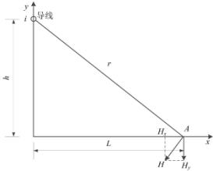
图13磁场向量图

8.3.2.2.2预测内容及参数
（1）预测内容
预测220kV单回线路工频电场强度、工频磁感应强度影响程度及范围。
（2）参数选取
根据可研设计资料，220kV线路工程采用的导线型号为2×JNRLH60/LB1A-400/50铝包钢芯耐热铝合金绞线。本环评选用2×JNRLH60/LB1A-400/50铝包钢芯耐热铝合金绞线为代表对220kV线路进行预测。
根据可研设计资料，本工程采用多种规划塔型。本环评按保守原则选用电磁环境影响较大的塔型为代表的进行预测：单回路架设直线塔选用2D1Y5-ZMH4。
（3）预测方案
线路通过非居民区，最小导线对地高度6.5m、距离地面1.5m高度的电磁环境；线路通过居民区，最小导线对地高度7.5m、距离地面1.5m高度的电磁环境；线路跨越居民房，最小导线对地高度10.5m、距离地面1.5m高度的电磁环境。
具体预测参数见表29。
表29 本工程架空线路电磁预测参数
线路回路数 |  | 220kV单回线路
杆塔型式 |  | 2D1Y5-ZMH4
导线类型 |  | 2×JNRLH60/LB1A-400/50
导线半径（mm） |  | 13.8
电流（A） |  | 1798
相序排列 |  | A  B C
导线间距（m） | 水平 | 5.7/5.7
 | 垂直 | 6.4
一、底层导线对地最小距离
非居民区（m） |  | 6.5
居民区（m） |  | 7.5，10.5
二、电磁环境敏感目标预测
预测点位高度（m） |  | 1.5

8.3.2.2.3预测结果
（1）220kV架空线路预测结果
①不跨越居民房
本工程单回线路采用典型直线塔运行时产生的电场强度、磁感应强度预测结果详见表30、图14、图15。
表30 220kV单回线路（典型杆塔）工频电场强度、磁感应强度预测结果表
项目  与线路关系 |  | 工频电场强度（kV/m） |  |  | 工频磁感应强度（μT）
距线路中心距离（m） | 距边相导线距离（m） | 导线对地6.5m | 导线对地7.5m | 导线对地6.5m |  | 导线对地7.5m
 |  | 地面1.5m | 地面1.5m | 地面1.5m |  | 地面1.5m
0 | 边导线内 | 2.34 | 2.12 | 61.75 |  | 51.90
1 | 边导线内 | 2.75 | 2.41 | 61.98 |  | 51.92
2 | 边导线内 | 3.70 | 3.11 | 62.56 |  | 51.93
3 | 边导线内 | 4.83 | 3.93 | 63.10 |  | 51.70
4 | 边导线内 | 5.90 | 4.68 | 63.01 |  | 50.94
5 | 边导线内 | 6.67 | 5.23 | 61.52 |  | 49.34
5.7 | 边导线下 | 6.94 | 5.44 | 59.39 |  | 47.63
6.7 | 边导线外1 | 6.88 | 5.48 | 54.81 |  | 44.37
7.7 | 边导线外2 | 6.40 | 5.23 | 49.03 |  | 40.44
8.7 | 边导线外3 | 5.66 | 4.79 | 42.92 |  | 36.23
9.7 | 边导线外4 | 4.84 | 4.25 | 37.14 |  | 32.10
10.7 | 边导线外5 | 4.06 | 3.69 | 32.04 |  | 28.28
11.7 | 边导线外6 | 3.38 | 3.16 | 27.68 |  | 24.89
12.7 | 边导线外7 | 2.80 | 2.70 | 24.03 |  | 21.94
13.7 | 边导线外8 | 2.33 | 2.29 | 20.99 |  | 19.41
14.7 | 边导线外9 | 1.95 | 1.95 | 18.45 |  | 17.23
15.7 | 边导线外10 | 1.64 | 1.67 | 16.32 |  | 15.37
16.7 | 边导线外11 | 1.39 | 1.43 | 14.52 |  | 13.78
17.7 | 边导线外12 | 1.19 | 1.23 | 13.00 |  | 12.41
18.7 | 边导线外13 | 1.02 | 1.07 | 11.70 |  | 11.22
19.7 | 边导线外14 | 0.89 | 0.94 | 10.58 |  | 10.19
20.7 | 边导线外15 | 0.78 | 0.82 | 9.61 |  | 9.29
21.7 | 边导线外16 | 0.69 | 0.73 | 8.77 |  | 8.50
22.7 | 边导线外17 | 0.62 | 0.65 | 8.03 |  | 7.81
23.7 | 边导线外18 | 0.55 | 0.58 | 7.38 |  | 7.19
24.7 | 边导线外19 | 0.50 | 0.53 | 6.81 |  | 6.65
25.7 | 边导线外20 | 0.45 | 0.48 | 6.30 |  | 6.16
26.7 | 边导线外21 | 0.42 | 0.44 | 5.84 |  | 5.72
27.7 | 边导线外22 | 0.38 | 0.40 | 5.43 |  | 5.33
28.7 | 边导线外23 | 0.35 | 0.37 | 5.07 |  | 4.98
29.7 | 边导线外24 | 0.33 | 0.34 | 4.73 |  | 4.66
30.7 | 边导线外25 | 0.30 | 0.31 | 4.44 |  | 4.37
31.7 | 边导线外26 | 0.28 | 0.29 | 4.16 |  | 4.10
32.7 | 边导线外27 | 0.27 | 0.27 | 3.91 |  | 3.86
33.7 | 边导线外28 | 0.25 | 0.26 | 3.69 |  | 3.64
34.7 | 边导线外29 | 0.23 | 0.24 | 3.48 |  | 3.44
35.7 | 边导线外30 | 0.22 | 0.23 | 3.29 |  | 3.25
36.7 | 边导线外31 | 0.21 | 0.21 | 3.11 |  | 3.08
37.7 | 边导线外32 | 0.20 | 0.20 | 2.95 |  | 2.92
38.7 | 边导线外33 | 0.19 | 0.19 | 2.80 |  | 2.78
39.7 | 边导线外34 | 0.18 | 0.18 | 2.66 |  | 2.64
40.7 | 边导线外35 | 0.17 | 0.17 | 2.54 |  | 2.51
41.7 | 边导线外36 | 0.16 | 0.16 | 2.42 |  | 2.40
42.7 | 边导线外37 | 0.15 | 0.16 | 2.31 |  | 2.29
43.7 | 边导线外38 | 0.15 | 0.15 | 2.20 |  | 2.19
44.7 | 边导线外39 | 0.14 | 0.14 | 2.11 |  | 2.09
45.7 | 边导线外40 | 0.13 | 0.14 | 2.01 |  | 2.00

图14 220kV单回线路工频电场强度预测结果

图15 220kV单回线路工频磁感应强度预测结果

②跨越居民房
本工程单回架空线路跨越民房时产生的电场强度、磁感应强度预测结果详见表31、图16、图17。
表31 220kV单回线路（典型杆塔）工频电场强度、磁感应强度预测结果表
项目  与线路关系 |  | 工频电场强度（kV/m） | 工频磁感应强度（μT）
距线路中心距离（m） | 距边相导线距离（m） | 导线对地10.5m | 导线对地10.5m
 |  | 地面1.5m | 地面1.5m
0 | 边导线内 | 1.57 | 31.71
1 | 边导线内 | 1.68 | 31.61
2 | 边导线内 | 1.95 | 31.32
3 | 边导线内 | 2.29 | 30.81
4 | 边导线内 | 2.61 | 30.05
5 | 边导线内 | 2.87 | 29.02
5.7 | 边导线下 | 3.00 | 28.15
6.7 | 边导线外1 | 3.09 | 26.71
7.7 | 边导线外2 | 3.09 | 25.09
8.7 | 边导线外3 | 3.00 | 23.35
9.7 | 边导线外4 | 2.84 | 21.57
10.7 | 边导线外5 | 2.64 | 19.81
11.7 | 边导线外6 | 2.42 | 18.13
12.7 | 边导线外7 | 2.19 | 16.56
13.7 | 边导线外8 | 1.97 | 15.11
14.7 | 边导线外9 | 1.76 | 13.79
15.7 | 边导线外10 | 1.57 | 12.59
16.7 | 边导线外11 | 1.40 | 11.52
17.7 | 边导线外12 | 1.24 | 10.56
18.7 | 边导线外13 | 1.11 | 9.70
19.7 | 边导线外14 | 0.99 | 8.92
20.7 | 边导线外15 | 0.89 | 8.23
21.7 | 边导线外16 | 0.79 | 7.61
22.7 | 边导线外17 | 0.72 | 7.05
23.7 | 边导线外18 | 0.65 | 6.55
24.7 | 边导线外19 | 0.59 | 6.10
25.7 | 边导线外20 | 0.53 | 5.69
26.7 | 边导线外21 | 0.49 | 5.31
27.7 | 边导线外22 | 0.44 | 4.97
28.7 | 边导线外23 | 0.41 | 4.67
29.7 | 边导线外24 | 0.38 | 4.38
30.7 | 边导线外25 | 0.35 | 4.13
31.7 | 边导线外26 | 0.32 | 3.89
32.7 | 边导线外27 | 0.30 | 3.67
33.7 | 边导线外28 | 0.28 | 3.47
34.7 | 边导线外29 | 0.26 | 3.29
35.7 | 边导线外30 | 0.25 | 3.12
36.7 | 边导线外31 | 0.23 | 2.96
37.7 | 边导线外32 | 0.22 | 2.81
38.7 | 边导线外33 | 0.20 | 2.68
39.7 | 边导线外34 | 0.19 | 2.55
40.7 | 边导线外35 | 0.18 | 2.43
41.7 | 边导线外36 | 0.17 | 2.32
42.7 | 边导线外37 | 0.16 | 2.22
43.7 | 边导线外38 | 0.16 | 2.12
44.7 | 边导线外39 | 0.15 | 2.03
45.7 | 边导线外40 | 0.14 | 1.95

图16 220kV单回线路工频电场强度预测结果

图17 220kV单回线路工频磁感应强度预测结果

8.3.2.2.4分析与评价
①工频电场
本工程单回线路经过非居民区，导线对地最小距离为6.5m，距离地面1.5m高度处的工频电场强度最大值为6.94kV/m，满足《电磁环境控制限值》（GB8702-2014）中10kV/m的控制限值。
本工程单回线路经过居民区，导线对地最小距离为7.5m，距离地面1.5m高度处的，边导线5m内的工频电场强度最大值为5.48kV/m，不满足《电磁环境控制限值》（GB8702-2014）中4000V/m的公众曝露控制限值。
本工程单回线路跨越居民房，导线对地最小距离为10.5m，距离地面1.5m高度处的工频电场强度最大值为3.09kV/m，不满足《电磁环境控制限值》（GB8702-2014）中4000V/m的公众曝露控制限值
②工频磁场
本工程单回线路经过非居民区，导线对地最小距离为6.5m，距离地面1.5m高度处的工频磁感应强度最大值为63.10μT，满足《电磁环境控制限值》（GB8702-2014）中100μT的控制限值。
本工程单回线路经过居民区，导线对地最小距离为7.5m，距离地面1.5m高度处的工频磁感应强度最大值为51.93μT，满足《电磁环境控制限值》（GB8702-2014）中100μT的公众曝露控制限值。
本工程单回线路跨越居民房，导线对地最小距离为10.5m，距离地面1.5m高度处的工频磁感应强度最大值为31.71μT，满足《电磁环境控制限值》（GB8702-2014）中100μT的公众曝露控制限值
通过预测结果可知，本工程220kV架空线路经过居民区导线对地最小距离7.5m时，距离地面1.5m处，边导线5m内的工频电场强度不满足《电磁环境控制限值》（GB8702-2014）中4000V/m的公众曝露控制限值，需采取抬高导线增加对地最小高度措施。计算结果见表32。
表32 220kV架空线路抬高导线工频电场强度、磁感应强度预测结果表
序号 | 导线对地最小距离（m） | 工频电场强度（kV/m） | 工频磁感应强度（μT）
 |  | 220kV单回线路 | 220kV单回线路
 |  | 地面1.5m
1 | 7.5 | 5.48 | 51.93
2 | 8 | 4.93 | 47.62
3 | 8.5 | 4.45 | 43.75
4 | 9 | 4.04 | 40.26
5 | 9.5 | 3.68 | 37.11

根据抬高导线后预测结果可知，本工程220kV单回线路经过居民区时导线对地最小距离大于9.5m，可使边导线外的工频电场强度值小于4000V/m的限值要求。

8.3.2.3电磁环境敏感目标预测分析
本环评针对各电磁环境敏感目标与工程的相对位置关系以及房屋结构对其进行了电磁环境影响预测，具体预测结果见表33。

表33 电磁环境敏感目标影响预测结果一览表
序号 | 环境敏感目标名称 | 建筑结构 | 与工程的位置关系 | 最低线高 | 预测结果 |  | 预测塔型
 |  |  |  |  | 工频电场强度（kV/m） | 磁感应强度（μT）
1 | 楚雄市吕合镇回龙村五本村二组 | 1层坡顶 | 线路南侧15m | 7.5m | 0.82 | 9.29 | 2E1Y5-ZMH4（单回段）
2 | 楚雄市吕合镇回龙村五本村一组 | 1层坡顶 | 线路北侧30m | 7.5m | 0.23 | 3.25
3 | 南华县龙川镇火星村委会上民村一组 | 1层坡顶 | 线路东北侧40m | 7.5m | 0.14 | 2.00
4 | 南华县龙川镇南华县德茂庄园有限公司餐饮部 | 1层坡顶 | 跨越 | 10.5m | 3.09 | 31.71
5 | 南华县龙川镇斗山村委会大冲村李家组a | 1层坡顶 | 线路西南侧20m | 7.5m | 0.48 | 6.16
6 | 南华县龙川镇斗山村委会大冲村李家组b | 1层平顶 | 线路西南侧10m | 7.5m | 1.67 | 15.37
7 | 南华县龙川镇斗山村委会大冲村李家组c | 1层坡顶 | 线路东北侧10m | 7.5m | 1.67 | 15.37
8 | 南华县龙川镇大谷堆村松皮郎组 | 1层坡顶 | 线路东北侧25m | 7.5m | 0.31 | 4.37

预测结果表明，在采取相应环保措施的前提下，本工程投运后，各电磁环境敏感目标处的工频电场强度、工频磁感应强度分别能满足《电磁环境控制限值》（GB8702-2014）中4000V/m、100μT的公众曝露控制限值要求。

8.4电磁环境影响评价综合结论

8.4.1变电站间隔扩建工程
500kV鹿城变电站本期仅扩建1个220kV出线间隔，扩建工程不新增主变压器、高压电抗器等主要电磁环境污染源，新增其它电气设备的布置与规划的布置一致，并保持规划电气主接线不变，故其扩建后对环境的影响与变电站建成后对环境的影响基本一致，不会增加新的影响，扩建工程完成后变电站区域电磁环境水平与变电站前期工程建成后的电磁环境水平相当。
现状监测结果表明，500kV鹿城变电站厂界区域的电磁环境水平均能够满足《电磁环境控制限值》（GB8702-2014）中工频电场4000V/m、工频磁场100μT的标准限值要求。
因此可以预测，500kV鹿城变电站本期扩建完成后，变电站区域电磁环境影响水平均能够满足《电磁环境控制限值》（GB8702-2014）中工频电场4000V/m、工频磁场100μT的标准限值要求。

8.4.2新建线路工程
（1）工频电场
本工程单回线路经过非居民区，导线对地最小距离为6.5m，距离地面1.5m高度处的工频电场强度最大值为6.94kV/m，满足《电磁环境控制限值》（GB8702-2014）中10kV/m的控制限值。
本工程单回线路经过居民区，导线对地最小距离为7.5m，距离地面1.5m高度处的工频电场强度最大值为5.48kV/m，将导线对地最小距离抬升至9.5m后，距离地面1.5m高度处的工频电场强度最大值为3.68kV/m；导线对地最小距离为10.5m，距离地面1.5m高度处的工频电场强度最大值为3.09kV/m，满足《电磁环境控制限值》（GB8702-2014）中4000V/m的公众曝露控制限值。
（2）工频磁场
本工程单回线路经过非居民区，导线对地最小距离为6.5m，距离地面1.5m高度处的工频磁感应强度最大值为63.10μT，满足《电磁环境控制限值》（GB8702-2014）中100μT的控制限值。
本工程单回线路经过居民区，导线对地最小距离为7.5m，距离地面1.5m高度处的工频磁感应强度最大值为51.93μT，将导线对地最小距离抬升至9.5m后，距离地面1.5m高度处的工频磁感应强度最大值为37.11μT；导线对地最小距离为10.5m，距离地面1.5m高度处的工频磁感应强度最大值为31.71μT，满足《电磁环境控制限值》（GB8702-2014）中100μT的公众曝露控制限值。

8.4.3环境敏感目标电磁影响结论
在采取相应环保措施的前提下，本工程投运后，各电磁环境敏感目标处的工频电场强度、工频磁感应强度分别能满足《电磁环境控制限值》（GB8702-2014）中4000V/m、100μT的公众曝露控制限值要求。

